江苏省仪征中学2021-2022学年度第二学期高一地理学科导学案
第二单元第一节——城乡内部空间结构
研制人：闫玉莹 审核人：李学忠
班级：____________姓名：____________学号：________授课日期：________
【课程标准及要求】
课程标准 | 学习目标
- 结合实例，解释城镇和乡村内部的空间结构，说明合理利用城乡空间的意义。 | - 结合实例，在解释乡村和城镇概念的基础上，说出城乡内部空间结构类型及特征。  - 结合实例，掌握解释乡村和城镇空间结构的一般过程和方法。  - 结合实例，掌握判断城乡空间结构是否合理的基本过程和方法，并学会分析其基本意义。
【导读——读教材识基础】
阅读地理必修 二 教材第27—36页
【导学——培素养引价值】
一、乡村内部空间结构
1．分类：可分为居住区、农业生产区和公共用地区等，还包括等级较低、规模较小的商业用地。
2．特点
(1)总体上看，空间结构比较简单。
(2)一般来说，农业生产区用地规模相对较大，居住区和公共用地区等规模相对较小；生产区几乎遍布整个乡村，居住区等点缀其间。
3．变化
(1)在一些发达地区，由分散的一家一户的庭院正转变为统一规划的居住区。
(2)以道路为空间骨架，功能分化逐渐明显。
4．合理规划和利用的意义
(1)能为居民生活提供便利，提高人们的幸福感。
(2)体现社会公正。
(3)既保护传统文化又孕育新文化。
INCLUDEPICTURE "E:\\米昕\\2020\\同步\\地理\\步步高 地理 鲁教版 选择性必修2 新教材\\左括.TIF" \* MERGEFORMATINET INCLUDEPICTURE "E:\\米昕\\2020\\同步\\地理\\步步高 地理 鲁教版 选择性必修2 新教材\\左括.TIF" \* MERGEFORMATINET INCLUDEPICTURE "E:\\米昕\\2020\\同步\\地理\\步步高 地理 鲁教版 选择性必修2 新教材\\word\\左括.TIF" \* MERGEFORMATINET INCLUDEPICTURE "E:\\米昕\\2020\\同步\\地理\\步步高 地理 鲁教版 选择性必修2 新教材\\word\\左括.TIF" \* MERGEFORMATINET INCLUDEPICTURE "E:\\米昕\\2020\\同步\\地理\\步步高 地理 鲁教版 选择性必修2 新教材\\word\\左括.TIF" \* MERGEFORMATINET INCLUDEPICTURE "E:\\米昕\\2020\\同步\\地理\\步步高 地理 鲁教版 选择性必修2 新教材\\word\\左括.TIF" \* MERGEFORMATINET INCLUDEPICTURE "E:\\米昕\\2020\\同步\\地理\\步步高 地理 鲁教版 选择性必修2 新教材\\word\\左括.TIF" \* MERGEFORMATINET INCLUDEPICTURE "E:\\米昕\\2020\\同步\\地理\\步步高 地理 鲁教版 选择性必修2 新教材\\word\\左括.TIF" \* MERGEFORMATINET 判断 INCLUDEPICTURE "E:\\米昕\\2020\\同步\\地理\\步步高 地理 鲁教版 选择性必修2 新教材\\右括.TIF" \* MERGEFORMATINET INCLUDEPICTURE "E:\\米昕\\2020\\同步\\地理\\步步高 地理 鲁教版 选择性必修2 新教材\\右括.TIF" \* MERGEFORMATINET INCLUDEPICTURE "E:\\米昕\\2020\\同步\\地理\\步步高 地理 鲁教版 选择性必修2 新教材\\word\\右括.TIF" \* MERGEFORMATINET INCLUDEPICTURE "E:\\米昕\\2020\\同步\\地理\\步步高 地理 鲁教版 选择性必修2 新教材\\word\\右括.TIF" \* MERGEFORMATINET INCLUDEPICTURE "E:\\米昕\\2020\\同步\\地理\\步步高 地理 鲁教版 选择性必修2 新教材\\word\\右括.TIF" \* MERGEFORMATINET INCLUDEPICTURE "E:\\米昕\\2020\\同步\\地理\\步步高 地理 鲁教版 选择性必修2 新教材\\word\\右括.TIF" \* MERGEFORMATINET INCLUDEPICTURE "E:\\米昕\\2020\\同步\\地理\\步步高 地理 鲁教版 选择性必修2 新教材\\word\\右括.TIF" \* MERGEFORMATINET INCLUDEPICTURE "E:\\米昕\\2020\\同步\\地理\\步步高 地理 鲁教版 选择性必修2 新教材\\word\\右括.TIF" \* MERGEFORMATINET
1．乡村道路也属于乡村空间结构。( √ )
2．乡村地区面积空旷，功能分区明显。( × )

二、城镇内部空间结构
1．城镇内部主要功能区及特点
类型 | 特点
居住区(住宅区) | 城镇最基本的功能区。住宅用地是城镇中最广泛的土地利用方式
商业区 | 人员流量大、地价高、土地利用集约，是城镇的核心区
工业区 | 一般分布在城镇外围，并沿主要交通干线分布
生态区 | 分布一般不受付租能力、市场等经济因素的约束

2.中心商务区：又称中央商务区，是城市主要商务活动的核心地区。与一般商业中心相比，中心商务区是城市中经济活动最繁忙、交通最便捷、人流最集中、建筑最密集、地价最昂贵的地区。
3．城镇发展变化
(1)初期：规模较小，各功能区往往混杂布局，尚未形成明显的功能分异。
(2)发展到一定规模时：城镇功能分区逐渐明显。
(3)后工业社会：城镇功能分区可能弱化。
4．城镇规划建设
(1)充分考虑城镇所在地区的自然条件、资源环境承载力、历史文化基础以及建设发展规模等。
(2)坚持生态文明、绿色发展，创造有利生产、方便生活的人居环境。
5．城市内部空间结构主要模式
(1)同心圆模式；(2)扇形模式；(3)多核心模式。
INCLUDEPICTURE "E:\\米昕\\2020\\同步\\地理\\步步高 地理 鲁教版 选择性必修2 新教材\\左括.TIF" \* MERGEFORMATINET INCLUDEPICTURE "E:\\米昕\\2020\\同步\\地理\\步步高 地理 鲁教版 选择性必修2 新教材\\左括.TIF" \* MERGEFORMATINET INCLUDEPICTURE "E:\\米昕\\2020\\同步\\地理\\步步高 地理 鲁教版 选择性必修2 新教材\\word\\左括.TIF" \* MERGEFORMATINET INCLUDEPICTURE "E:\\米昕\\2020\\同步\\地理\\步步高 地理 鲁教版 选择性必修2 新教材\\word\\左括.TIF" \* MERGEFORMATINET INCLUDEPICTURE "E:\\米昕\\2020\\同步\\地理\\步步高 地理 鲁教版 选择性必修2 新教材\\word\\左括.TIF" \* MERGEFORMATINET INCLUDEPICTURE "E:\\米昕\\2020\\同步\\地理\\步步高 地理 鲁教版 选择性必修2 新教材\\word\\左括.TIF" \* MERGEFORMATINET INCLUDEPICTURE "E:\\米昕\\2020\\同步\\地理\\步步高 地理 鲁教版 选择性必修2 新教材\\word\\左括.TIF" \* MERGEFORMATINET INCLUDEPICTURE "E:\\米昕\\2020\\同步\\地理\\步步高 地理 鲁教版 选择性必修2 新教材\\word\\左括.TIF" \* MERGEFORMATINET 判断 INCLUDEPICTURE "E:\\米昕\\2020\\同步\\地理\\步步高 地理 鲁教版 选择性必修2 新教材\\右括.TIF" \* MERGEFORMATINET INCLUDEPICTURE "E:\\米昕\\2020\\同步\\地理\\步步高 地理 鲁教版 选择性必修2 新教材\\右括.TIF" \* MERGEFORMATINET INCLUDEPICTURE "E:\\米昕\\2020\\同步\\地理\\步步高 地理 鲁教版 选择性必修2 新教材\\word\\右括.TIF" \* MERGEFORMATINET INCLUDEPICTURE "E:\\米昕\\2020\\同步\\地理\\步步高 地理 鲁教版 选择性必修2 新教材\\word\\右括.TIF" \* MERGEFORMATINET INCLUDEPICTURE "E:\\米昕\\2020\\同步\\地理\\步步高 地理 鲁教版 选择性必修2 新教材\\word\\右括.TIF" \* MERGEFORMATINET INCLUDEPICTURE "E:\\米昕\\2020\\同步\\地理\\步步高 地理 鲁教版 选择性必修2 新教材\\word\\右括.TIF" \* MERGEFORMATINET INCLUDEPICTURE "E:\\米昕\\2020\\同步\\地理\\步步高 地理 鲁教版 选择性必修2 新教材\\word\\右括.TIF" \* MERGEFORMATINET INCLUDEPICTURE "E:\\米昕\\2020\\同步\\地理\\步步高 地理 鲁教版 选择性必修2 新教材\\word\\右括.TIF" \* MERGEFORMATINET
1．城镇功能区之间有明确的界线。( × )
2．某一功能区只有一种土地利用方式。( × )
3．城镇功能区中面积最大的是居住区。( √ )
三、案例：深圳蛇口城乡内部空间结构的变化
20世纪80年代，蛇口从乡村迅速发展成为城市。其内部空间结构演变大致经历了以下阶段：
INCLUDEPICTURE "E:\\米昕\\2020\\同步\\地理\\步步高 地理 鲁教版 选择性必修2 新教材\\XX77.TIF" \* MERGEFORMATINET INCLUDEPICTURE "E:\\米昕\\2020\\同步\\地理\\步步高 地理 鲁教版 选择性必修2 新教材\\XX77.TIF" \* MERGEFORMATINET INCLUDEPICTURE "E:\\米昕\\2020\\同步\\地理\\步步高 地理 鲁教版 选择性必修2 新教材\\word\\XX77.TIF" \* MERGEFORMATINET INCLUDEPICTURE "E:\\米昕\\2020\\同步\\地理\\步步高 地理 鲁教版 选择性必修2 新教材\\word\\XX77.TIF" \* MERGEFORMATINET INCLUDEPICTURE "E:\\米昕\\2020\\同步\\地理\\步步高 地理 鲁教版 选择性必修2 新教材\\word\\XX77.TIF" \* MERGEFORMATINET INCLUDEPICTURE "E:\\米昕\\2020\\同步\\地理\\步步高 地理 鲁教版 选择性必修2 新教材\\word\\XX77.TIF" \* MERGEFORMATINET INCLUDEPICTURE "E:\\米昕\\2020\\同步\\地理\\步步高 地理 鲁教版 选择性必修2 新教材\\word\\XX77.TIF" \* MERGEFORMATINET INCLUDEPICTURE "E:\\米昕\\2020\\同步\\地理\\步步高 地理 鲁教版 选择性必修2 新教材\\word\\XX77.TIF" \* MERGEFORMATINET 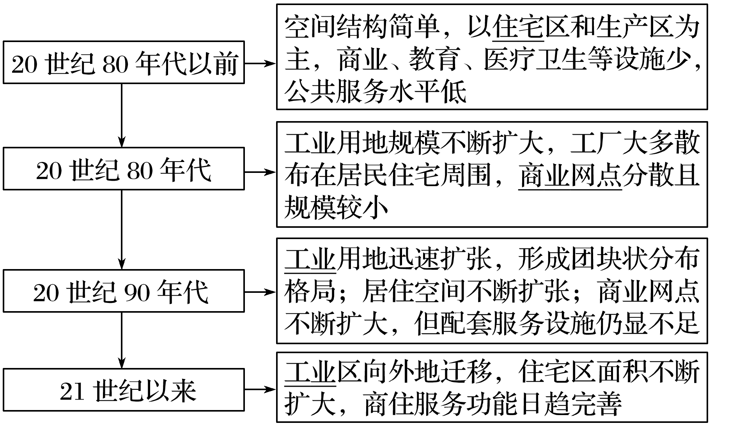

INCLUDEPICTURE "E:\\米昕\\2020\\同步\\地理\\步步高 地理 鲁教版 选择性必修2 新教材\\左括.TIF" \* MERGEFORMATINET INCLUDEPICTURE "E:\\米昕\\2020\\同步\\地理\\步步高 地理 鲁教版 选择性必修2 新教材\\左括.TIF" \* MERGEFORMATINET INCLUDEPICTURE "E:\\米昕\\2020\\同步\\地理\\步步高 地理 鲁教版 选择性必修2 新教材\\word\\左括.TIF" \* MERGEFORMATINET INCLUDEPICTURE "E:\\米昕\\2020\\同步\\地理\\步步高 地理 鲁教版 选择性必修2 新教材\\word\\左括.TIF" \* MERGEFORMATINET INCLUDEPICTURE "E:\\米昕\\2020\\同步\\地理\\步步高 地理 鲁教版 选择性必修2 新教材\\word\\左括.TIF" \* MERGEFORMATINET INCLUDEPICTURE "E:\\米昕\\2020\\同步\\地理\\步步高 地理 鲁教版 选择性必修2 新教材\\word\\左括.TIF" \* MERGEFORMATINET INCLUDEPICTURE "E:\\米昕\\2020\\同步\\地理\\步步高 地理 鲁教版 选择性必修2 新教材\\word\\左括.TIF" \* MERGEFORMATINET INCLUDEPICTURE "E:\\米昕\\2020\\同步\\地理\\步步高 地理 鲁教版 选择性必修2 新教材\\word\\左括.TIF" \* MERGEFORMATINET 判断 INCLUDEPICTURE "E:\\米昕\\2020\\同步\\地理\\步步高 地理 鲁教版 选择性必修2 新教材\\右括.TIF" \* MERGEFORMATINET INCLUDEPICTURE "E:\\米昕\\2020\\同步\\地理\\步步高 地理 鲁教版 选择性必修2 新教材\\右括.TIF" \* MERGEFORMATINET INCLUDEPICTURE "E:\\米昕\\2020\\同步\\地理\\步步高 地理 鲁教版 选择性必修2 新教材\\word\\右括.TIF" \* MERGEFORMATINET INCLUDEPICTURE "E:\\米昕\\2020\\同步\\地理\\步步高 地理 鲁教版 选择性必修2 新教材\\word\\右括.TIF" \* MERGEFORMATINET INCLUDEPICTURE "E:\\米昕\\2020\\同步\\地理\\步步高 地理 鲁教版 选择性必修2 新教材\\word\\右括.TIF" \* MERGEFORMATINET INCLUDEPICTURE "E:\\米昕\\2020\\同步\\地理\\步步高 地理 鲁教版 选择性必修2 新教材\\word\\右括.TIF" \* MERGEFORMATINET INCLUDEPICTURE "E:\\米昕\\2020\\同步\\地理\\步步高 地理 鲁教版 选择性必修2 新教材\\word\\右括.TIF" \* MERGEFORMATINET INCLUDEPICTURE "E:\\米昕\\2020\\同步\\地理\\步步高 地理 鲁教版 选择性必修2 新教材\\word\\右括.TIF" \* MERGEFORMATINET
1．深圳特区发展的主要原因是自然条件优越。( × )
2．20世纪80年代，深圳商业发展较快，工业规模较小。( × )
【导思——析问题提能力】
探究点一 探究点一 城镇功能区
INCLUDEPICTURE "E:\\米昕\\2020\\同步\\地理\\步步高 地理 鲁教版 选择性必修2 新教材\\探究导引A.TIF" \* MERGEFORMATINET INCLUDEPICTURE "E:\\米昕\\2020\\同步\\地理\\步步高 地理 鲁教版 选择性必修2 新教材\\探究导引A.TIF" \* MERGEFORMATINET INCLUDEPICTURE "E:\\米昕\\2020\\同步\\地理\\步步高 地理 鲁教版 选择性必修2 新教材\\word\\探究导引A.TIF" \* MERGEFORMATINET INCLUDEPICTURE "E:\\米昕\\2020\\同步\\地理\\步步高 地理 鲁教版 选择性必修2 新教材\\word\\探究导引A.TIF" \* MERGEFORMATINET INCLUDEPICTURE "E:\\米昕\\2020\\同步\\地理\\步步高 地理 鲁教版 选择性必修2 新教材\\word\\探究导引A.TIF" \* MERGEFORMATINET INCLUDEPICTURE "E:\\米昕\\2020\\同步\\地理\\步步高 地理 鲁教版 选择性必修2 新教材\\word\\探究导引A.TIF" \* MERGEFORMATINET INCLUDEPICTURE "E:\\米昕\\2020\\同步\\地理\\步步高 地理 鲁教版 选择性必修2 新教材\\word\\探究导引A.TIF" \* MERGEFORMATINET INCLUDEPICTURE "E:\\米昕\\2020\\同步\\地理\\步步高 地理 鲁教版 选择性必修2 新教材\\word\\探究导引A.TIF" \* MERGEFORMATINET 
百余年来，外滩一直作为上海的象征之一。外滩又名中山东一路，全长约1.5 km。它东临黄浦江，西面为哥特式、罗马式、巴洛克式、中西合璧式等52幢风格各异的大楼，被誉为“万国建筑博览群”。1990年浦东开发后，外滩对岸的陆家嘴建立了一些现代风格的高楼大厦。这里成为众多跨国银行的大中华区及东亚总部所在地，也是中国最具影响力的金融中心之一。在短短的一个多世纪中，上海从一个海滨小城一跃成为中国最大的都市。
1．从城镇功能区看，上海外滩和陆家嘴所在区域属于上海市的什么功能区？
答案 商业区。
2．上海市占地面积最广的基本功能区是什么？
答案 居住区。
3．一般城镇中的商业区的区位选择是什么？
答案 商业区多分布在市中心、交通干线两侧、街角路口。
INCLUDEPICTURE "E:\\米昕\\2020\\同步\\地理\\步步高 地理 鲁教版 选择性必修2 新教材\\核心归纳.tif" \* MERGEFORMATINET INCLUDEPICTURE "E:\\米昕\\2020\\同步\\地理\\步步高 地理 鲁教版 选择性必修2 新教材\\核心归纳.tif" \* MERGEFORMATINET INCLUDEPICTURE "E:\\米昕\\2020\\同步\\地理\\步步高 地理 鲁教版 选择性必修2 新教材\\word\\核心归纳.tif" \* MERGEFORMATINET INCLUDEPICTURE "E:\\米昕\\2020\\同步\\地理\\步步高 地理 鲁教版 选择性必修2 新教材\\word\\核心归纳.tif" \* MERGEFORMATINET INCLUDEPICTURE "E:\\米昕\\2020\\同步\\地理\\步步高 地理 鲁教版 选择性必修2 新教材\\word\\核心归纳.tif" \* MERGEFORMATINET INCLUDEPICTURE "E:\\米昕\\2020\\同步\\地理\\步步高 地理 鲁教版 选择性必修2 新教材\\word\\核心归纳.tif" \* MERGEFORMATINET INCLUDEPICTURE "E:\\米昕\\2020\\同步\\地理\\步步高 地理 鲁教版 选择性必修2 新教材\\word\\核心归纳.tif" \* MERGEFORMATINET INCLUDEPICTURE "E:\\米昕\\2020\\同步\\地理\\步步高 地理 鲁教版 选择性必修2 新教材\\word\\核心归纳.tif" \* MERGEFORMATINET 
城镇主要功能分区
功能区 | 形态 | 特征 | 区位选择及原因
商业区 | 呈点状或条带状 | 占地面积小，人员流量大，地价高，土地利用集约，是城镇的核心区 | 市中心、交通干线两侧、街角路口  原因：①人口稠密、市场广阔；②交通便捷、便于商品流通
工业区 | 集聚性强，成片分布 | 专业化程度高，竞争协作强，导致集聚，又因环保、地租、交通等因素导致分散 | 城镇外围、交通干线两侧  原因：①减轻对城镇污染；②交通便利，降低运输成本
居住区 | 呈片状、团状、点状分布 | 占地面积大；建筑质量上高级与低级住宅区分化，位置上背向发展 | 高级住宅区 | 城市外缘，与高坡、文化区联系  原因：①环境优美；②文化氛围浓，人口素质高
居住区 | 呈片状、团状、点状分布 | 占地面积大；建筑质量上高级与低级住宅区分化，位置上背向发展 | 低级住宅区 | 内城、工业区附近，与低地、工业区相联系  原因：①便于工人上下班；②收入低，文化教育程度低
生态区 | 分布零散 | 具有特定生态环境、发挥特定生态功能 | 分布一般不受付租能力、市场等经济因素的约束

“六看法”判断城镇主要功能区
(1)看面积：居住区面积最大，其次是工业区，商业区面积最小。
(2)看距市中心远近：一般情况下，距离市中心由近及远依次为商业区、居住区、工业区。
(3)看形态：商业区一般呈点状、条状，居住区和工业区一般呈片状。
(4)看人口变化：商业区昼夜人口差别最大，白天人口多，晚上人口少；居住区与商业区变化相反；工业区人口昼夜差别最小。
(5)看建筑物密度：商业区建筑物高大密集，居住区次之，工业区建筑物密度最小。
(6)看分布趋势：居住区、工业区不断向郊外移动，在市中心比例逐年下降；商业区虽然也有向郊区交通便捷处移动的趋势，但移动幅度较小，在市中心上升幅度较大。
探究点二 城镇功能分区的成因
INCLUDEPICTURE "E:\\米昕\\2020\\同步\\地理\\步步高 地理 鲁教版 选择性必修2 新教材\\探究导引A.TIF" \* MERGEFORMATINET INCLUDEPICTURE "E:\\米昕\\2020\\同步\\地理\\步步高 地理 鲁教版 选择性必修2 新教材\\探究导引A.TIF" \* MERGEFORMATINET INCLUDEPICTURE "E:\\米昕\\2020\\同步\\地理\\步步高 地理 鲁教版 选择性必修2 新教材\\word\\探究导引A.TIF" \* MERGEFORMATINET INCLUDEPICTURE "E:\\米昕\\2020\\同步\\地理\\步步高 地理 鲁教版 选择性必修2 新教材\\word\\探究导引A.TIF" \* MERGEFORMATINET INCLUDEPICTURE "E:\\米昕\\2020\\同步\\地理\\步步高 地理 鲁教版 选择性必修2 新教材\\word\\探究导引A.TIF" \* MERGEFORMATINET INCLUDEPICTURE "E:\\米昕\\2020\\同步\\地理\\步步高 地理 鲁教版 选择性必修2 新教材\\word\\探究导引A.TIF" \* MERGEFORMATINET INCLUDEPICTURE "E:\\米昕\\2020\\同步\\地理\\步步高 地理 鲁教版 选择性必修2 新教材\\word\\探究导引A.TIF" \* MERGEFORMATINET INCLUDEPICTURE "E:\\米昕\\2020\\同步\\地理\\步步高 地理 鲁教版 选择性必修2 新教材\\word\\探究导引A.TIF" \* MERGEFORMATINET
读下图，回答问题。
INCLUDEPICTURE "E:\\米昕\\2020\\同步\\地理\\步步高 地理 鲁教版 选择性必修2 新教材\\XX80.TIF" \* MERGEFORMATINET INCLUDEPICTURE "E:\\米昕\\2020\\同步\\地理\\步步高 地理 鲁教版 选择性必修2 新教材\\XX80.TIF" \* MERGEFORMATINET INCLUDEPICTURE "E:\\米昕\\2020\\同步\\地理\\步步高 地理 鲁教版 选择性必修2 新教材\\word\\XX80.TIF" \* MERGEFORMATINET INCLUDEPICTURE "E:\\米昕\\2020\\同步\\地理\\步步高 地理 鲁教版 选择性必修2 新教材\\word\\XX80.TIF" \* MERGEFORMATINET INCLUDEPICTURE "E:\\米昕\\2020\\同步\\地理\\步步高 地理 鲁教版 选择性必修2 新教材\\word\\XX80.TIF" \* MERGEFORMATINET INCLUDEPICTURE "E:\\米昕\\2020\\同步\\地理\\步步高 地理 鲁教版 选择性必修2 新教材\\word\\XX80.TIF" \* MERGEFORMATINET INCLUDEPICTURE "E:\\米昕\\2020\\同步\\地理\\步步高 地理 鲁教版 选择性必修2 新教材\\word\\XX80.TIF" \* MERGEFORMATINET INCLUDEPICTURE "E:\\米昕\\2020\\同步\\地理\\步步高 地理 鲁教版 选择性必修2 新教材\\word\\XX80.TIF" \* MERGEFORMATINET 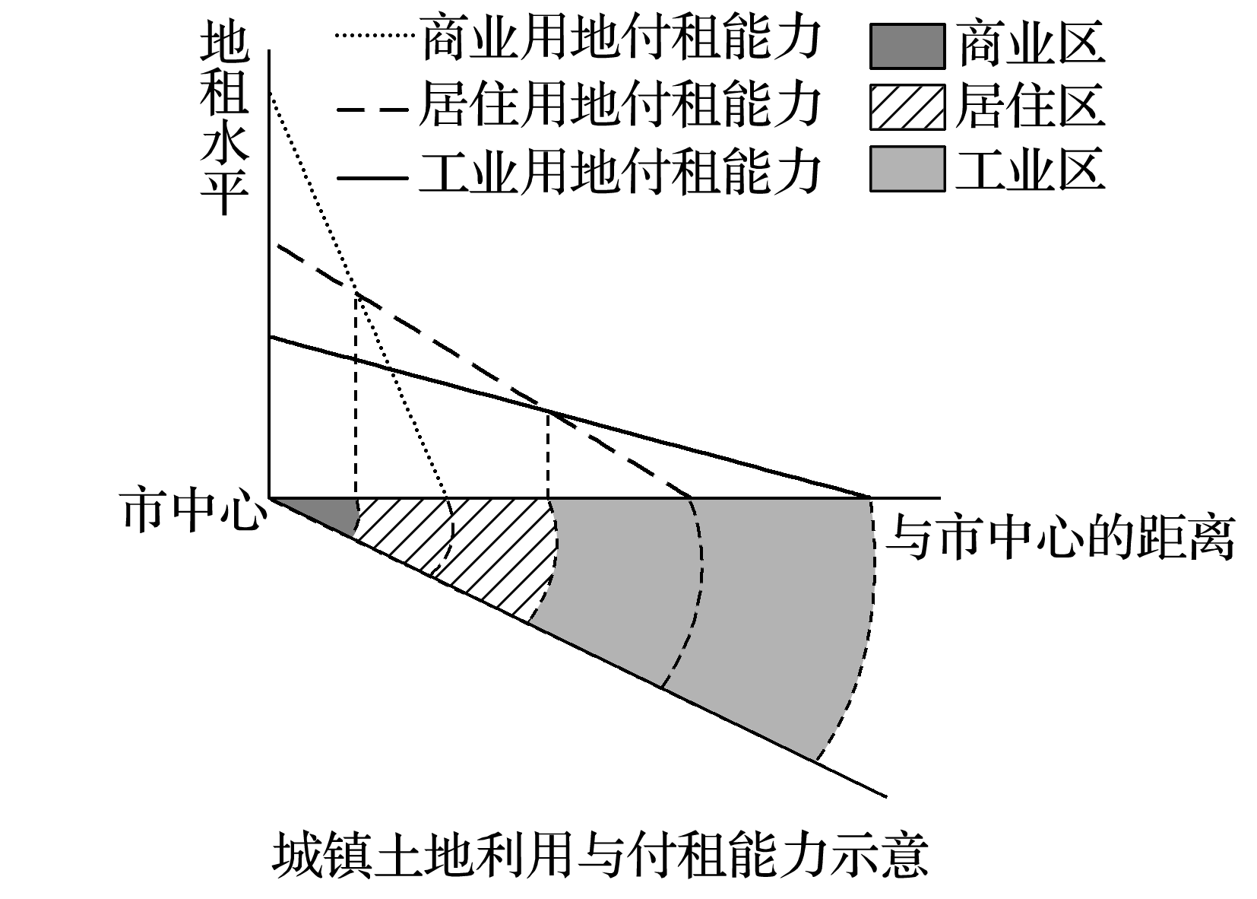
1．在商业、居住和工业三种经济活动中，受距市中心远近影响最大的是哪个？为什么？
答案 商业。因为商业受市场和交通的影响最大，离市中心远，距离市场就远，交通成本增高，获取的利润降低。
2．在地租因素的影响下，城镇的功能区由市中心向外依次是哪几个功能区？
答案 商业区、居住区、工业区。
3．仅受地租因素的影响，城市内部空间结构将形成哪种模式？
答案 同心圆模式。
INCLUDEPICTURE "E:\\米昕\\2020\\同步\\地理\\步步高 地理 鲁教版 选择性必修2 新教材\\核心归纳.TIF" \* MERGEFORMATINET INCLUDEPICTURE "E:\\米昕\\2020\\同步\\地理\\步步高 地理 鲁教版 选择性必修2 新教材\\核心归纳.TIF" \* MERGEFORMATINET INCLUDEPICTURE "E:\\米昕\\2020\\同步\\地理\\步步高 地理 鲁教版 选择性必修2 新教材\\word\\核心归纳.TIF" \* MERGEFORMATINET INCLUDEPICTURE "E:\\米昕\\2020\\同步\\地理\\步步高 地理 鲁教版 选择性必修2 新教材\\word\\核心归纳.TIF" \* MERGEFORMATINET INCLUDEPICTURE "E:\\米昕\\2020\\同步\\地理\\步步高 地理 鲁教版 选择性必修2 新教材\\word\\核心归纳.TIF" \* MERGEFORMATINET INCLUDEPICTURE "E:\\米昕\\2020\\同步\\地理\\步步高 地理 鲁教版 选择性必修2 新教材\\word\\核心归纳.TIF" \* MERGEFORMATINET INCLUDEPICTURE "E:\\米昕\\2020\\同步\\地理\\步步高 地理 鲁教版 选择性必修2 新教材\\word\\核心归纳.TIF" \* MERGEFORMATINET INCLUDEPICTURE "E:\\米昕\\2020\\同步\\地理\\步步高 地理 鲁教版 选择性必修2 新教材\\word\\核心归纳.TIF" \* MERGEFORMATINET
城镇功能分区的成因
(1)经济因素
一块土地由哪种活动占有，取决于这块土地的地租水平和各种活动的付租能力两个方面。而影响地租高低的因素又包括距市中心远近(地理位置)和交通通达度两个方面。
①距市中心远近
示意图 | INCLUDEPICTURE "E:\\米昕\\2020\\同步\\地理\\步步高 地理 鲁教版 选择性必修2 新教材\\XX81.TIF" \* MERGEFORMATINET INCLUDEPICTURE "E:\\米昕\\2020\\同步\\地理\\步步高 地理 鲁教版 选择性必修2 新教材\\XX81.TIF" \* MERGEFORMATINET INCLUDEPICTURE "E:\\米昕\\2020\\同步\\地理\\步步高 地理 鲁教版 选择性必修2 新教材\\word\\XX81.TIF" \* MERGEFORMATINET INCLUDEPICTURE "E:\\米昕\\2020\\同步\\地理\\步步高 地理 鲁教版 选择性必修2 新教材\\word\\XX81.TIF" \* MERGEFORMATINET INCLUDEPICTURE "E:\\米昕\\2020\\同步\\地理\\步步高 地理 鲁教版 选择性必修2 新教材\\word\\XX81.TIF" \* MERGEFORMATINET INCLUDEPICTURE "E:\\米昕\\2020\\同步\\地理\\步步高 地理 鲁教版 选择性必修2 新教材\\word\\XX81.TIF" \* MERGEFORMATINET INCLUDEPICTURE "E:\\米昕\\2020\\同步\\地理\\步步高 地理 鲁教版 选择性必修2 新教材\\word\\XX81.TIF" \* MERGEFORMATINET INCLUDEPICTURE "E:\\米昕\\2020\\同步\\地理\\步步高 地理 鲁教版 选择性必修2 新教材\\word\\XX81.TIF" \* MERGEFORMATINET 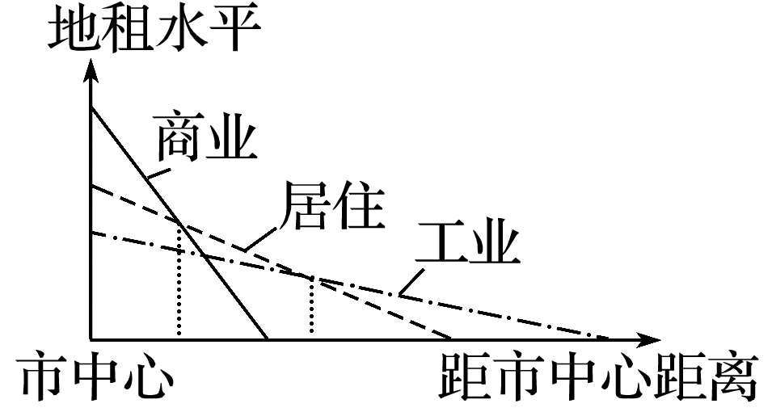
功能区 | 商业区 | 居住区 | 工业区
付租  能力 | 商业用地的付租能力随距离增加递减最快，距离市中心远近对商业影响最大 | 住宅用地的付租能力随距离增加递减较慢，距离市中心远近对居住影响较小 | 工业用地的付租能力随距离增加递减最慢，距离市中心的远近对工业的影响最小
区位 | 市中心 | 靠近市中心处 | 远离市中心且交通便利处
原因 | 最大程度地接近消费人群，商业付租能力最高 | 既利于居民上下班，又方便购物 | 工业生产占用空间较大，地租成本比例高，该区域内工业付租能力最高

②交通通达度
城镇内不同地段的交通通达度不同，地租就会存在差异，也就影响了功能区的分化，见如下市内地租立体分布示意图。
INCLUDEPICTURE "E:\\米昕\\2020\\同步\\地理\\步步高 地理 鲁教版 选择性必修2 新教材\\XX82.TIF" \* MERGEFORMATINET INCLUDEPICTURE "E:\\米昕\\2020\\同步\\地理\\步步高 地理 鲁教版 选择性必修2 新教材\\XX82.TIF" \* MERGEFORMATINET INCLUDEPICTURE "E:\\米昕\\2020\\同步\\地理\\步步高 地理 鲁教版 选择性必修2 新教材\\word\\XX82.TIF" \* MERGEFORMATINET INCLUDEPICTURE "E:\\米昕\\2020\\同步\\地理\\步步高 地理 鲁教版 选择性必修2 新教材\\word\\XX82.TIF" \* MERGEFORMATINET INCLUDEPICTURE "E:\\米昕\\2020\\同步\\地理\\步步高 地理 鲁教版 选择性必修2 新教材\\word\\XX82.TIF" \* MERGEFORMATINET INCLUDEPICTURE "E:\\米昕\\2020\\同步\\地理\\步步高 地理 鲁教版 选择性必修2 新教材\\word\\XX82.TIF" \* MERGEFORMATINET INCLUDEPICTURE "E:\\米昕\\2020\\同步\\地理\\步步高 地理 鲁教版 选择性必修2 新教材\\word\\XX82.TIF" \* MERGEFORMATINET INCLUDEPICTURE "E:\\米昕\\2020\\同步\\地理\\步步高 地理 鲁教版 选择性必修2 新教材\\word\\XX82.TIF" \* MERGEFORMATINET 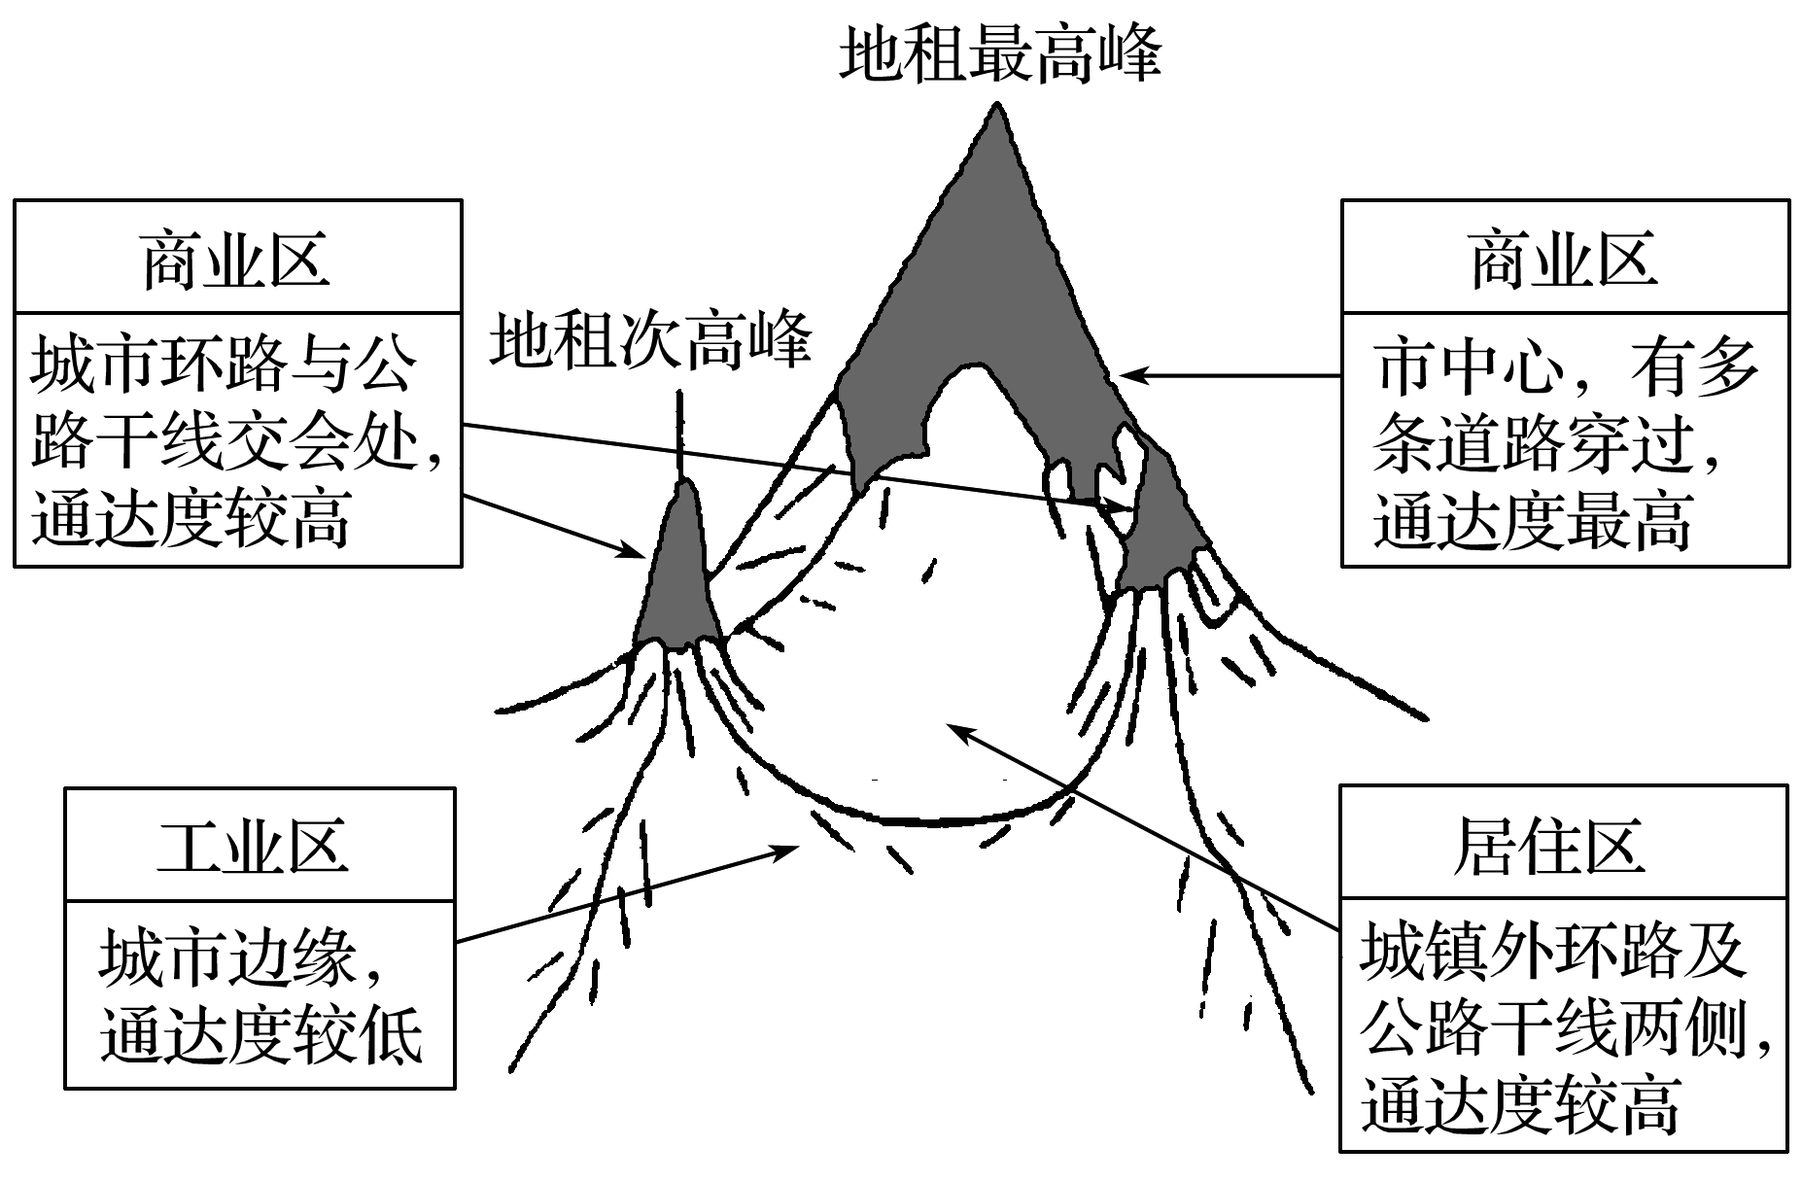
(2)历史、社会、行政等因素
INCLUDEPICTURE "E:\\米昕\\2020\\同步\\地理\\步步高 地理 鲁教版 选择性必修2 新教材\\XX83.TIF" \* MERGEFORMATINET INCLUDEPICTURE "E:\\米昕\\2020\\同步\\地理\\步步高 地理 鲁教版 选择性必修2 新教材\\XX83.TIF" \* MERGEFORMATINET INCLUDEPICTURE "E:\\米昕\\2020\\同步\\地理\\步步高 地理 鲁教版 选择性必修2 新教材\\word\\XX83.TIF" \* MERGEFORMATINET INCLUDEPICTURE "E:\\米昕\\2020\\同步\\地理\\步步高 地理 鲁教版 选择性必修2 新教材\\word\\XX83.TIF" \* MERGEFORMATINET INCLUDEPICTURE "E:\\米昕\\2020\\同步\\地理\\步步高 地理 鲁教版 选择性必修2 新教材\\word\\XX83.TIF" \* MERGEFORMATINET INCLUDEPICTURE "E:\\米昕\\2020\\同步\\地理\\步步高 地理 鲁教版 选择性必修2 新教材\\word\\XX83.TIF" \* MERGEFORMATINET INCLUDEPICTURE "E:\\米昕\\2020\\同步\\地理\\步步高 地理 鲁教版 选择性必修2 新教材\\word\\XX83.TIF" \* MERGEFORMATINET INCLUDEPICTURE "E:\\米昕\\2020\\同步\\地理\\步步高 地理 鲁教版 选择性必修2 新教材\\word\\XX83.TIF" \* MERGEFORMATINET 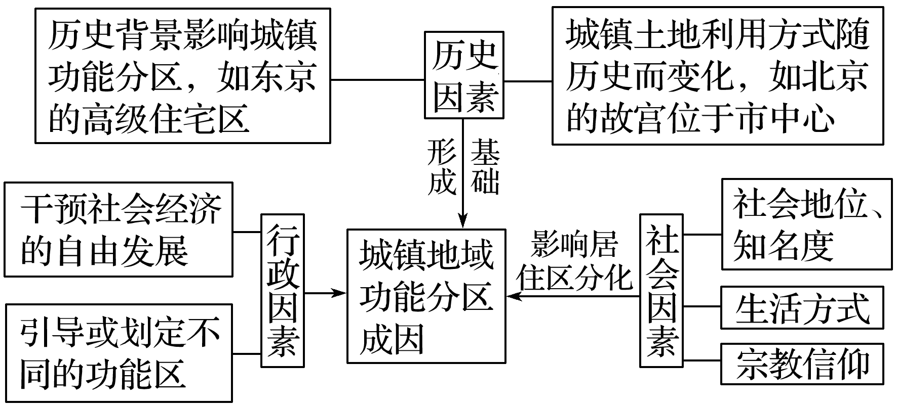

【导练——解例题找方法】
下图是“某城市规划简图”，该城市常年盛行东北风。读图完成1～2题。
INCLUDEPICTURE "E:\\米昕\\2020\\同步\\地理\\步步高 地理 鲁教版 选择性必修2 新教材\\XX78.TIF" \* MERGEFORMATINET INCLUDEPICTURE "E:\\米昕\\2020\\同步\\地理\\步步高 地理 鲁教版 选择性必修2 新教材\\XX78.TIF" \* MERGEFORMATINET INCLUDEPICTURE "E:\\米昕\\2020\\同步\\地理\\步步高 地理 鲁教版 选择性必修2 新教材\\word\\XX78.TIF" \* MERGEFORMATINET INCLUDEPICTURE "E:\\米昕\\2020\\同步\\地理\\步步高 地理 鲁教版 选择性必修2 新教材\\word\\XX78.TIF" \* MERGEFORMATINET INCLUDEPICTURE "E:\\米昕\\2020\\同步\\地理\\步步高 地理 鲁教版 选择性必修2 新教材\\word\\XX78.TIF" \* MERGEFORMATINET INCLUDEPICTURE "E:\\米昕\\2020\\同步\\地理\\步步高 地理 鲁教版 选择性必修2 新教材\\word\\XX78.TIF" \* MERGEFORMATINET INCLUDEPICTURE "E:\\米昕\\2020\\同步\\地理\\步步高 地理 鲁教版 选择性必修2 新教材\\word\\XX78.TIF" \* MERGEFORMATINET INCLUDEPICTURE "E:\\米昕\\2020\\同步\\地理\\步步高 地理 鲁教版 选择性必修2 新教材\\word\\XX78.TIF" \* MERGEFORMATINET 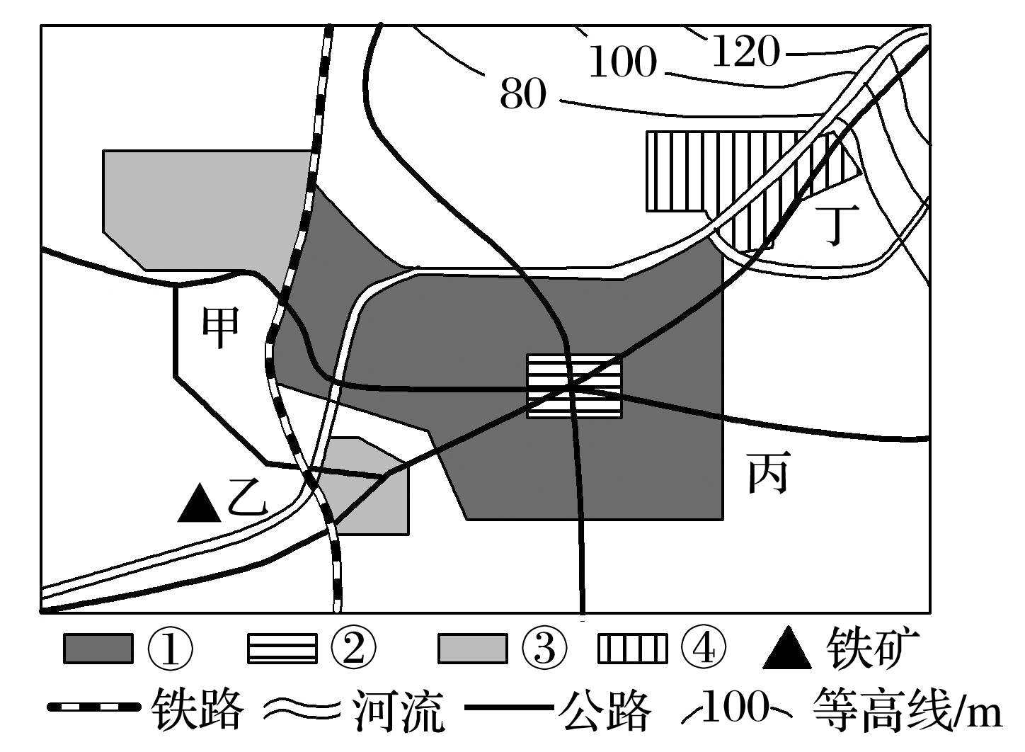
1．图中①②③④表示该城市商业区、居住区、工业区和文化区，下列对应正确的是( )
A．①—居住区 B．②—文化区
C．③—商业区 D．④—工业区
2．该城市计划建设一处高级住宅区，应选址在( )
A．甲 B．乙 C．丙 D．丁
答案 1.A 2.D
解析 第1题，读图可知，①占地面积最大，应为居住区，A正确；②位于城市中心，交通通达度最高且占地面积不大，应为商业区，B错误；③位于铁路与公路交会处，附近矿产资源丰富，且位于盛行风的下风向，应为工业区，C错误；④位于盛行风的上风向、河流上游，布局工业区对城区有较大污染，应为文化区，D错误。第2题，甲、乙均位于盛行风的下风向、铁路与公路交会处，环境较差，不适合布局高级住宅区，A、B错误；丙、丁均位于城市外缘，且丁位于盛行风的上风向和河流上游，环境更好，更适合布局高级住宅区，故选D。
下图为“某城市三个不同区域的土地利用结构图”。读图回答3～4题。
INCLUDEPICTURE "E:\\米昕\\2020\\同步\\地理\\步步高 地理 鲁教版 选择性必修2 新教材\\XX79.TIF" \* MERGEFORMATINET INCLUDEPICTURE "E:\\米昕\\2020\\同步\\地理\\步步高 地理 鲁教版 选择性必修2 新教材\\XX79.TIF" \* MERGEFORMATINET INCLUDEPICTURE "E:\\米昕\\2020\\同步\\地理\\步步高 地理 鲁教版 选择性必修2 新教材\\word\\XX79.TIF" \* MERGEFORMATINET INCLUDEPICTURE "E:\\米昕\\2020\\同步\\地理\\步步高 地理 鲁教版 选择性必修2 新教材\\word\\XX79.TIF" \* MERGEFORMATINET INCLUDEPICTURE "E:\\米昕\\2020\\同步\\地理\\步步高 地理 鲁教版 选择性必修2 新教材\\word\\XX79.TIF" \* MERGEFORMATINET INCLUDEPICTURE "E:\\米昕\\2020\\同步\\地理\\步步高 地理 鲁教版 选择性必修2 新教材\\word\\XX79.TIF" \* MERGEFORMATINET INCLUDEPICTURE "E:\\米昕\\2020\\同步\\地理\\步步高 地理 鲁教版 选择性必修2 新教材\\word\\XX79.TIF" \* MERGEFORMATINET INCLUDEPICTURE "E:\\米昕\\2020\\同步\\地理\\步步高 地理 鲁教版 选择性必修2 新教材\\word\\XX79.TIF" \* MERGEFORMATINET 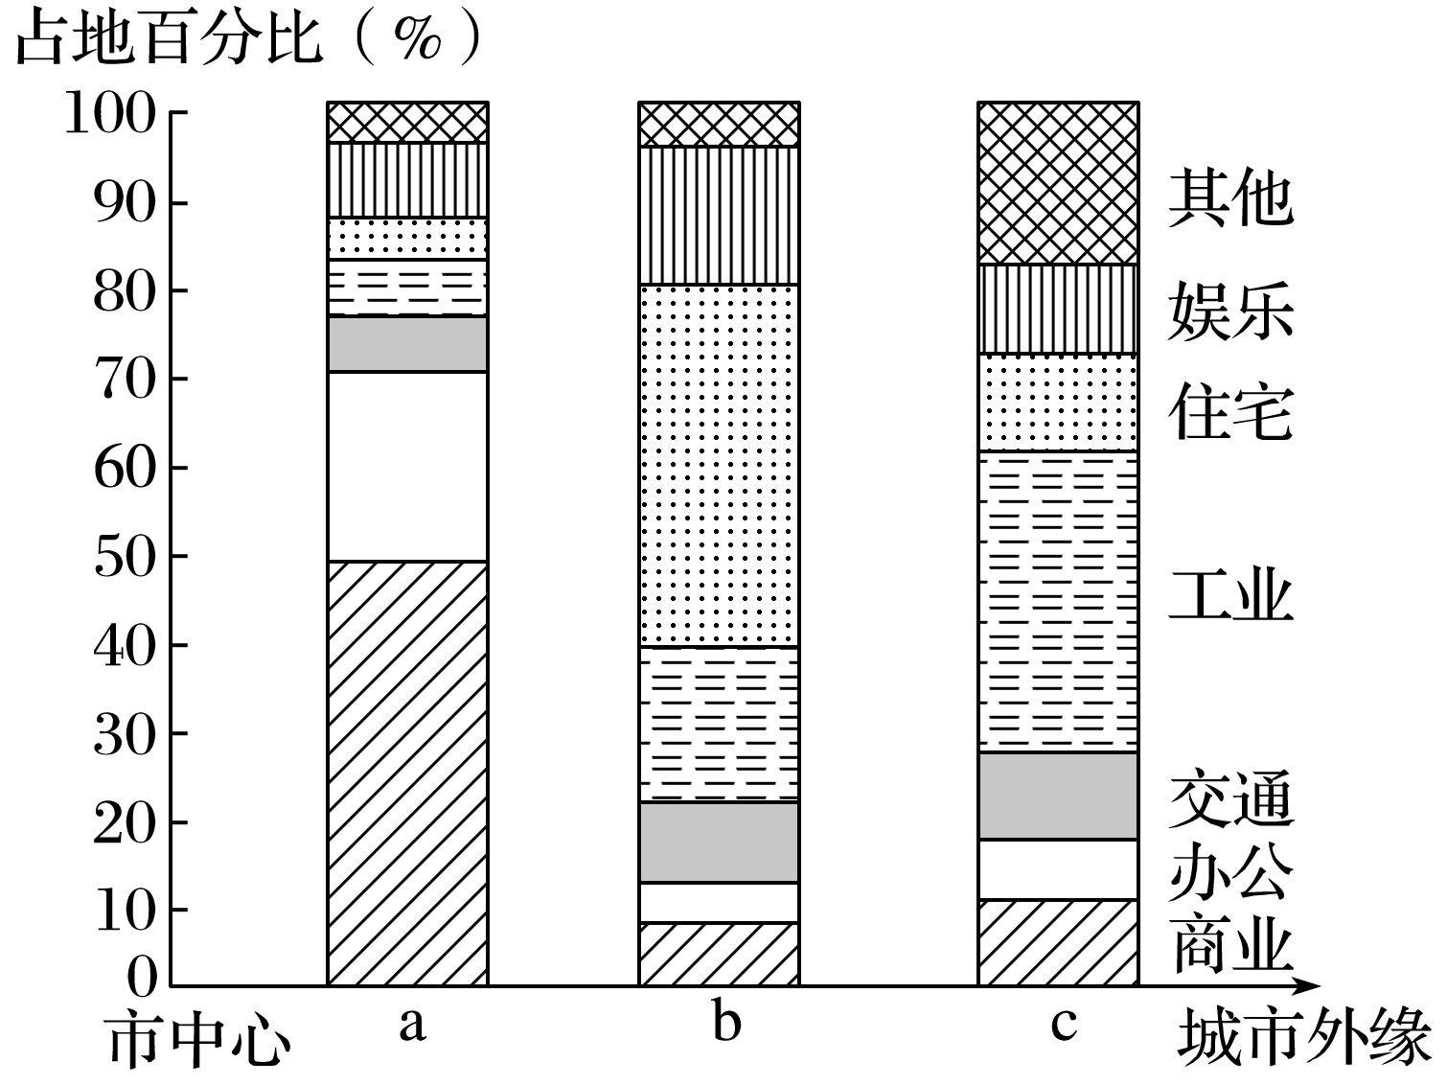
3．a区域最有可能是( )
A．大型仓储、批发市场 B．公园、疗养院
C．高级住宅区 D．中心商务区
4．下列关于三个区域的叙述，正确的是( )
A．工业污染最严重的是a区域
B．常住人口最多的是b区域
C．地价最高的是c区域
D．高层建筑最密集的是c区域
答案 3.D 4.B
解析 第3题，读图可知，a区域距离市中心最近，商业用地占比最大，最可能是中心商务区，故D正确。第4题，三个区域中，b区域以住宅用地为主，因此常住人口最多，故B正确。c区域以工业用地为主，工业污染最严重，故A错误。a区域距离市中心最近，以商业用地为主，地价最高，且高层建筑最为密集，故C、D错误。
下图是“某城镇某方向上地租水平与距市中心距离关系示意图”。读图完成5～6题。
INCLUDEPICTURE "E:\\米昕\\2020\\同步\\地理\\步步高 地理 鲁教版 选择性必修2 新教材\\XX84.TIF" \* MERGEFORMATINET INCLUDEPICTURE "E:\\米昕\\2020\\同步\\地理\\步步高 地理 鲁教版 选择性必修2 新教材\\XX84.TIF" \* MERGEFORMATINET INCLUDEPICTURE "E:\\米昕\\2020\\同步\\地理\\步步高 地理 鲁教版 选择性必修2 新教材\\word\\XX84.TIF" \* MERGEFORMATINET INCLUDEPICTURE "E:\\米昕\\2020\\同步\\地理\\步步高 地理 鲁教版 选择性必修2 新教材\\word\\XX84.TIF" \* MERGEFORMATINET INCLUDEPICTURE "E:\\米昕\\2020\\同步\\地理\\步步高 地理 鲁教版 选择性必修2 新教材\\word\\XX84.TIF" \* MERGEFORMATINET INCLUDEPICTURE "E:\\米昕\\2020\\同步\\地理\\步步高 地理 鲁教版 选择性必修2 新教材\\word\\XX84.TIF" \* MERGEFORMATINET INCLUDEPICTURE "E:\\米昕\\2020\\同步\\地理\\步步高 地理 鲁教版 选择性必修2 新教材\\word\\XX84.TIF" \* MERGEFORMATINET INCLUDEPICTURE "E:\\米昕\\2020\\同步\\地理\\步步高 地理 鲁教版 选择性必修2 新教材\\word\\XX84.TIF" \* MERGEFORMATINET 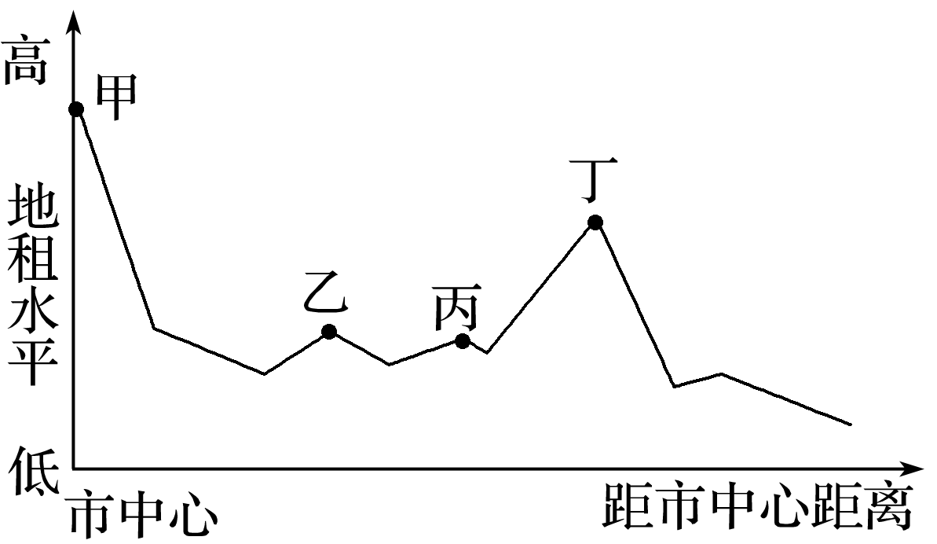
5．丁地距离市中心较远，而地租水平较高，其原因最可能是该地( )
A．地形崎岖 B．降水丰富
C．交通便捷 D．传统工业集聚
6．甲地最有可能形成的功能区是( )
A．低级住宅区 B．中心商务区
C．工业区 D．文教区
答案 5.C 6.B
解析 第5题，丁地距市中心较远，其地租水平较高的原因最可能是交通便捷。第6题，甲地位于市中心，地租水平最高，最可能形成中心商务区。
下图是“某城市土地利用简图”。读图，回答7～8题。
INCLUDEPICTURE "E:\\米昕\\2020\\同步\\地理\\步步高 地理 鲁教版 选择性必修2 新教材\\XX85.TIF" \* MERGEFORMATINET INCLUDEPICTURE "E:\\米昕\\2020\\同步\\地理\\步步高 地理 鲁教版 选择性必修2 新教材\\XX85.TIF" \* MERGEFORMATINET INCLUDEPICTURE "E:\\米昕\\2020\\同步\\地理\\步步高 地理 鲁教版 选择性必修2 新教材\\word\\XX85.TIF" \* MERGEFORMATINET INCLUDEPICTURE "E:\\米昕\\2020\\同步\\地理\\步步高 地理 鲁教版 选择性必修2 新教材\\word\\XX85.TIF" \* MERGEFORMATINET INCLUDEPICTURE "E:\\米昕\\2020\\同步\\地理\\步步高 地理 鲁教版 选择性必修2 新教材\\word\\XX85.TIF" \* MERGEFORMATINET INCLUDEPICTURE "E:\\米昕\\2020\\同步\\地理\\步步高 地理 鲁教版 选择性必修2 新教材\\word\\XX85.TIF" \* MERGEFORMATINET INCLUDEPICTURE "E:\\米昕\\2020\\同步\\地理\\步步高 地理 鲁教版 选择性必修2 新教材\\word\\XX85.TIF" \* MERGEFORMATINET INCLUDEPICTURE "E:\\米昕\\2020\\同步\\地理\\步步高 地理 鲁教版 选择性必修2 新教材\\word\\XX85.TIF" \* MERGEFORMATINET 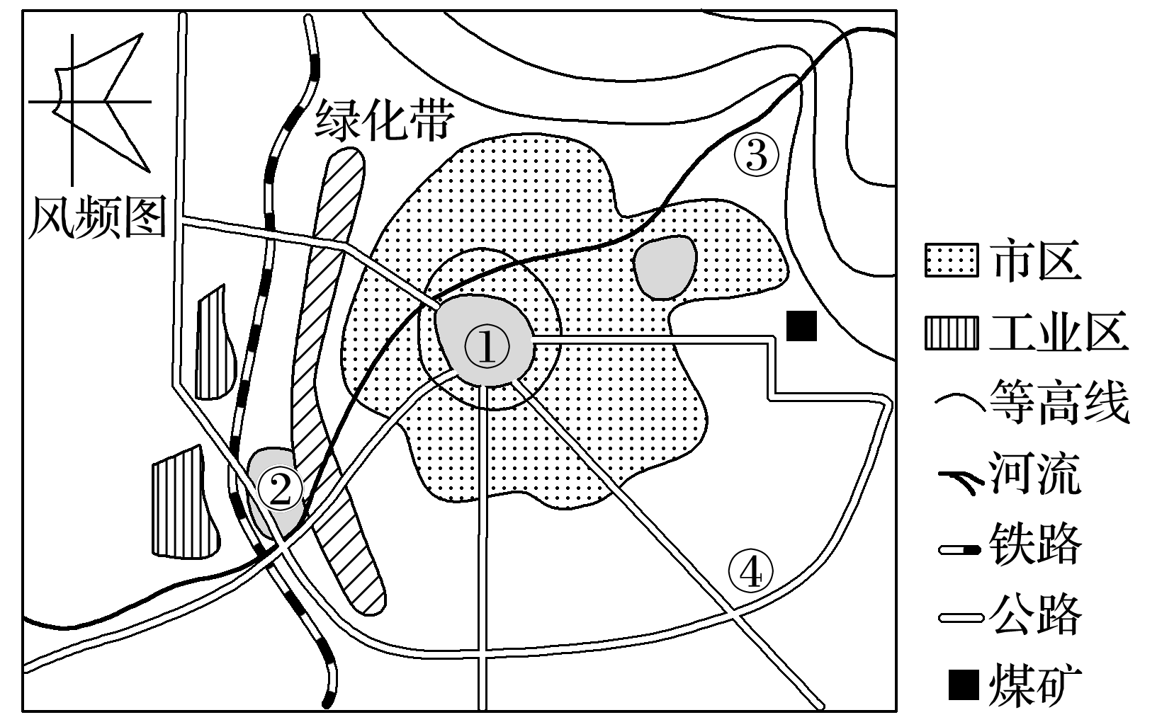
7．图中①②③④四地，最适宜布局商品零售中心及大型物流基地的分别是( )
A．①② B．①③ C．②③ D．①④
8．若该城市拟建为绿色生态城市，则城市空间形态的延伸是向( )
A．东北 B．东南 C．西北 D．西南
答案 7.A 8.B
解析 第7题，商品零售中心主要针对大量的消费人群，主要分布于交通便利、人流量大的市中心，①地符合要求。大型物流基地对交通条件要求高，且占地面积大，宜布局在交通通达度好且地价低廉的②地，故选A。第8题，建设绿色生态城市应考虑风向、地形、现有商品零售中心及城市功能区分布状况，东南方向地形平坦开阔，位于盛行风向的上风向，且交通便利，发展前景好，故选B。

【导悟——拓思维建体系】
江苏省仪征中学2021—2022学年度第二学期高一地理学科作业
第二单元第一节——城乡内部空间结构
研制人：闫玉莹 审核人：李学忠
班级：________姓名：________学号：________时间：________作业时长：20分钟
【课后检测】（★为选做题）
1．下列关于乡村内部空间结构的说法，正确的是( )
A．乡村内部功能分区较简单，只有居民点和道路
B．乡村居民点有呈块状分布的，也有沿街道、河流等呈带状分布的
C．住宅用地是乡村面积最大的土地利用方式
D．乡村内部空间结构一旦形成就很难改变
答案 B
解析 乡村内部的功能分区比较简单，主要由居住区、农业生产区和公共用地区等组成，A错误；乡村居民点有连片分布聚集成块的，也有沿街道、河流等呈带状分布的，B正确；在乡村，农业生产区用地规模相对较大，居住区等点缀其间，C错误；在我国的一些发达地区，过去分散的一家一户的庭院正转变为统一规划的居民区，并非一旦形成就很难改变，D错误。

下图是“城镇内部某区域不同时段地铁运输人数统计图”。据图完成2～3题。
INCLUDEPICTURE "E:\\米昕\\2020\\同步\\地理\\步步高 地理 鲁教版 选择性必修2 新教材\\XX86.TIF" \* MERGEFORMATINET INCLUDEPICTURE "E:\\米昕\\2020\\同步\\地理\\步步高 地理 鲁教版 选择性必修2 新教材\\XX86.TIF" \* MERGEFORMATINET INCLUDEPICTURE "E:\\米昕\\2020\\同步\\地理\\步步高 地理 鲁教版 选择性必修2 新教材\\word\\XX86.TIF" \* MERGEFORMATINET INCLUDEPICTURE "E:\\米昕\\2020\\同步\\地理\\步步高 地理 鲁教版 选择性必修2 新教材\\word\\XX86.TIF" \* MERGEFORMATINET INCLUDEPICTURE "E:\\米昕\\2020\\同步\\地理\\步步高 地理 鲁教版 选择性必修2 新教材\\word\\XX86.TIF" \* MERGEFORMATINET INCLUDEPICTURE "E:\\米昕\\2020\\同步\\地理\\步步高 地理 鲁教版 选择性必修2 新教材\\word\\XX86.TIF" \* MERGEFORMATINET INCLUDEPICTURE "E:\\米昕\\2020\\同步\\地理\\步步高 地理 鲁教版 选择性必修2 新教材\\word\\XX86.TIF" \* MERGEFORMATINET INCLUDEPICTURE "E:\\米昕\\2020\\同步\\地理\\步步高 地理 鲁教版 选择性必修2 新教材\\word\\XX86.TIF" \* MERGEFORMATINET 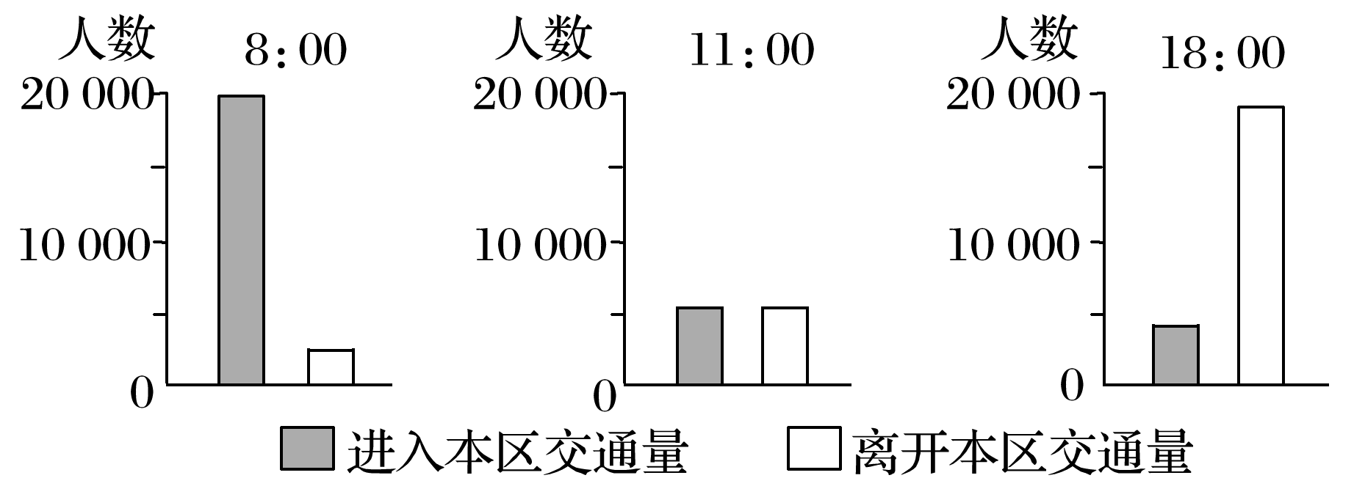
2．该功能区最有可能是( )
A．工业区 B．高级住宅区
C．中心商务区 D．低级住宅区
3．该功能区( )
A．是城镇中最广泛的土地利用形式
B．经济活动最繁忙、交通最便捷、人流最集中、建筑最密集
C．随着城镇发展，位置逐渐向城镇外缘移动
D．多分布在市区边缘，有完善的配套设施
答案 2.C 3.B
解析 第2题，根据图示可看出，本区域8：00以进入本区交通量为主，18：00以离开本区交通量为主，11：00进出本区交通量少，符合中心商务区的特点。第3题，居住区是城镇中最广泛的土地利用形式；中心商务区经济活动最繁忙、交通最便捷、人流最集中、建筑最密集；向城镇外缘移动的是工业区；中心商务区多分布在城市中心。
下图是“我国某大城市各类土地地租随距市中心距离变化示意图”。读图完成4～5题。
INCLUDEPICTURE "E:\\米昕\\2020\\同步\\地理\\步步高 地理 鲁教版 选择性必修2 新教材\\XX87.TIF" \* MERGEFORMATINET INCLUDEPICTURE "E:\\米昕\\2020\\同步\\地理\\步步高 地理 鲁教版 选择性必修2 新教材\\XX87.TIF" \* MERGEFORMATINET INCLUDEPICTURE "E:\\米昕\\2020\\同步\\地理\\步步高 地理 鲁教版 选择性必修2 新教材\\word\\XX87.TIF" \* MERGEFORMATINET INCLUDEPICTURE "E:\\米昕\\2020\\同步\\地理\\步步高 地理 鲁教版 选择性必修2 新教材\\word\\XX87.TIF" \* MERGEFORMATINET INCLUDEPICTURE "E:\\米昕\\2020\\同步\\地理\\步步高 地理 鲁教版 选择性必修2 新教材\\word\\XX87.TIF" \* MERGEFORMATINET INCLUDEPICTURE "E:\\米昕\\2020\\同步\\地理\\步步高 地理 鲁教版 选择性必修2 新教材\\word\\XX87.TIF" \* MERGEFORMATINET INCLUDEPICTURE "E:\\米昕\\2020\\同步\\地理\\步步高 地理 鲁教版 选择性必修2 新教材\\word\\XX87.TIF" \* MERGEFORMATINET INCLUDEPICTURE "E:\\米昕\\2020\\同步\\地理\\步步高 地理 鲁教版 选择性必修2 新教材\\word\\XX87.TIF" \* MERGEFORMATINET 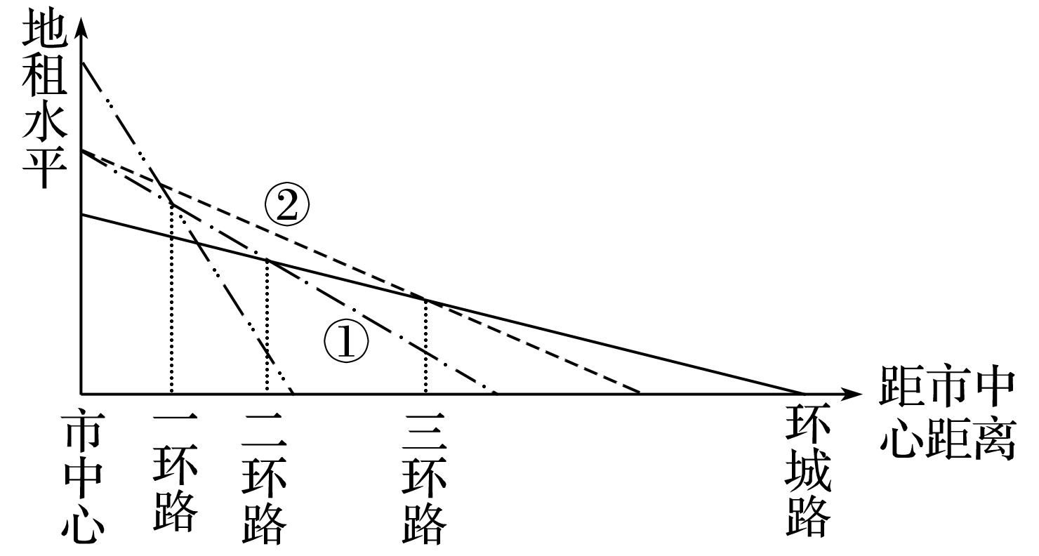
4．当①线变成②线时，居住区可拓展到( )
A．环城路 B．三环路
C．二环路 D．一环路
5．近年该市的工业企业由城区迁移到郊区，主要原因是( )
①城区用地紧张，地租上涨 ②城市交通网的不断完善
③为了缓解城区日益严重的环境污染 ④郊区廉价劳动力丰富 ⑤人口向郊区迁移
A．①②③ B．②③④
C．③④⑤ D．①②⑤
答案 4.B 5.A
解析 第4题，据图可知，当①线变成②线时，居住区可拓展到三环路。第5题，由于市中心用地紧张、交通拥挤、环境污染等问题日益突出，为了降低成本、保护环境，加上通往郊区的交通设施日益完善，工厂纷纷外迁。
读下图，回答6～7题。
INCLUDEPICTURE "E:\\米昕\\2020\\同步\\地理\\步步高 地理 鲁教版 选择性必修2 新教材\\XX88.TIF" \* MERGEFORMATINET INCLUDEPICTURE "E:\\米昕\\2020\\同步\\地理\\步步高 地理 鲁教版 选择性必修2 新教材\\XX88.TIF" \* MERGEFORMATINET INCLUDEPICTURE "E:\\米昕\\2020\\同步\\地理\\步步高 地理 鲁教版 选择性必修2 新教材\\word\\XX88.TIF" \* MERGEFORMATINET INCLUDEPICTURE "E:\\米昕\\2020\\同步\\地理\\步步高 地理 鲁教版 选择性必修2 新教材\\word\\XX88.TIF" \* MERGEFORMATINET INCLUDEPICTURE "E:\\米昕\\2020\\同步\\地理\\步步高 地理 鲁教版 选择性必修2 新教材\\word\\XX88.TIF" \* MERGEFORMATINET INCLUDEPICTURE "E:\\米昕\\2020\\同步\\地理\\步步高 地理 鲁教版 选择性必修2 新教材\\word\\XX88.TIF" \* MERGEFORMATINET INCLUDEPICTURE "E:\\米昕\\2020\\同步\\地理\\步步高 地理 鲁教版 选择性必修2 新教材\\word\\XX88.TIF" \* MERGEFORMATINET INCLUDEPICTURE "E:\\米昕\\2020\\同步\\地理\\步步高 地理 鲁教版 选择性必修2 新教材\\word\\XX88.TIF" \* MERGEFORMATINET 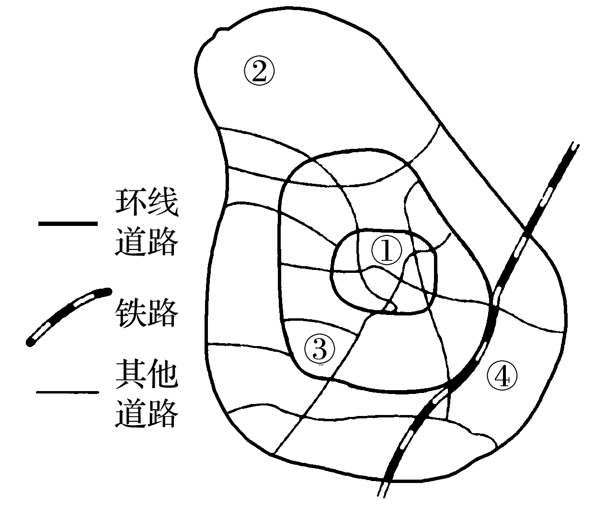
6．图中最有可能成为商业区的是( )
A．① B．② C．③ D．④
7．若该处出现的不是商业区，而是古文物区，其主要原因可能是( )
A．地租高低的影响 B．历史因素的影响
C．政治因素的影响 D．居民收入高低的影响
答案 6.A 7.B
解析 第6题，①处位于市中心，交通通达度高，人流量大，最有可能成为商业区。第7题，①处最有可能成为商业区，若这里不是商业区，而是古文物区，其主要原因可能是受历史因素的影响，可能这里是古建筑群，国家为了保护文物，没有把商业区布局在此处。体现了现代商业活动要让位于历史文化传承的需要，B对。
8．(2020·浙江效实中学期末)读“某城镇规划示意图”，完成下列问题。
INCLUDEPICTURE "E:\\米昕\\2020\\同步\\地理\\步步高 地理 鲁教版 选择性必修2 新教材\\XX89.TIF" \* MERGEFORMATINET INCLUDEPICTURE "E:\\米昕\\2020\\同步\\地理\\步步高 地理 鲁教版 选择性必修2 新教材\\XX89.TIF" \* MERGEFORMATINET INCLUDEPICTURE "E:\\米昕\\2020\\同步\\地理\\步步高 地理 鲁教版 选择性必修2 新教材\\word\\XX89.TIF" \* MERGEFORMATINET INCLUDEPICTURE "E:\\米昕\\2020\\同步\\地理\\步步高 地理 鲁教版 选择性必修2 新教材\\word\\XX89.TIF" \* MERGEFORMATINET INCLUDEPICTURE "E:\\米昕\\2020\\同步\\地理\\步步高 地理 鲁教版 选择性必修2 新教材\\word\\XX89.TIF" \* MERGEFORMATINET INCLUDEPICTURE "E:\\米昕\\2020\\同步\\地理\\步步高 地理 鲁教版 选择性必修2 新教材\\word\\XX89.TIF" \* MERGEFORMATINET INCLUDEPICTURE "E:\\米昕\\2020\\同步\\地理\\步步高 地理 鲁教版 选择性必修2 新教材\\word\\XX89.TIF" \* MERGEFORMATINET INCLUDEPICTURE "E:\\米昕\\2020\\同步\\地理\\步步高 地理 鲁教版 选择性必修2 新教材\\word\\XX89.TIF" \* MERGEFORMATINET 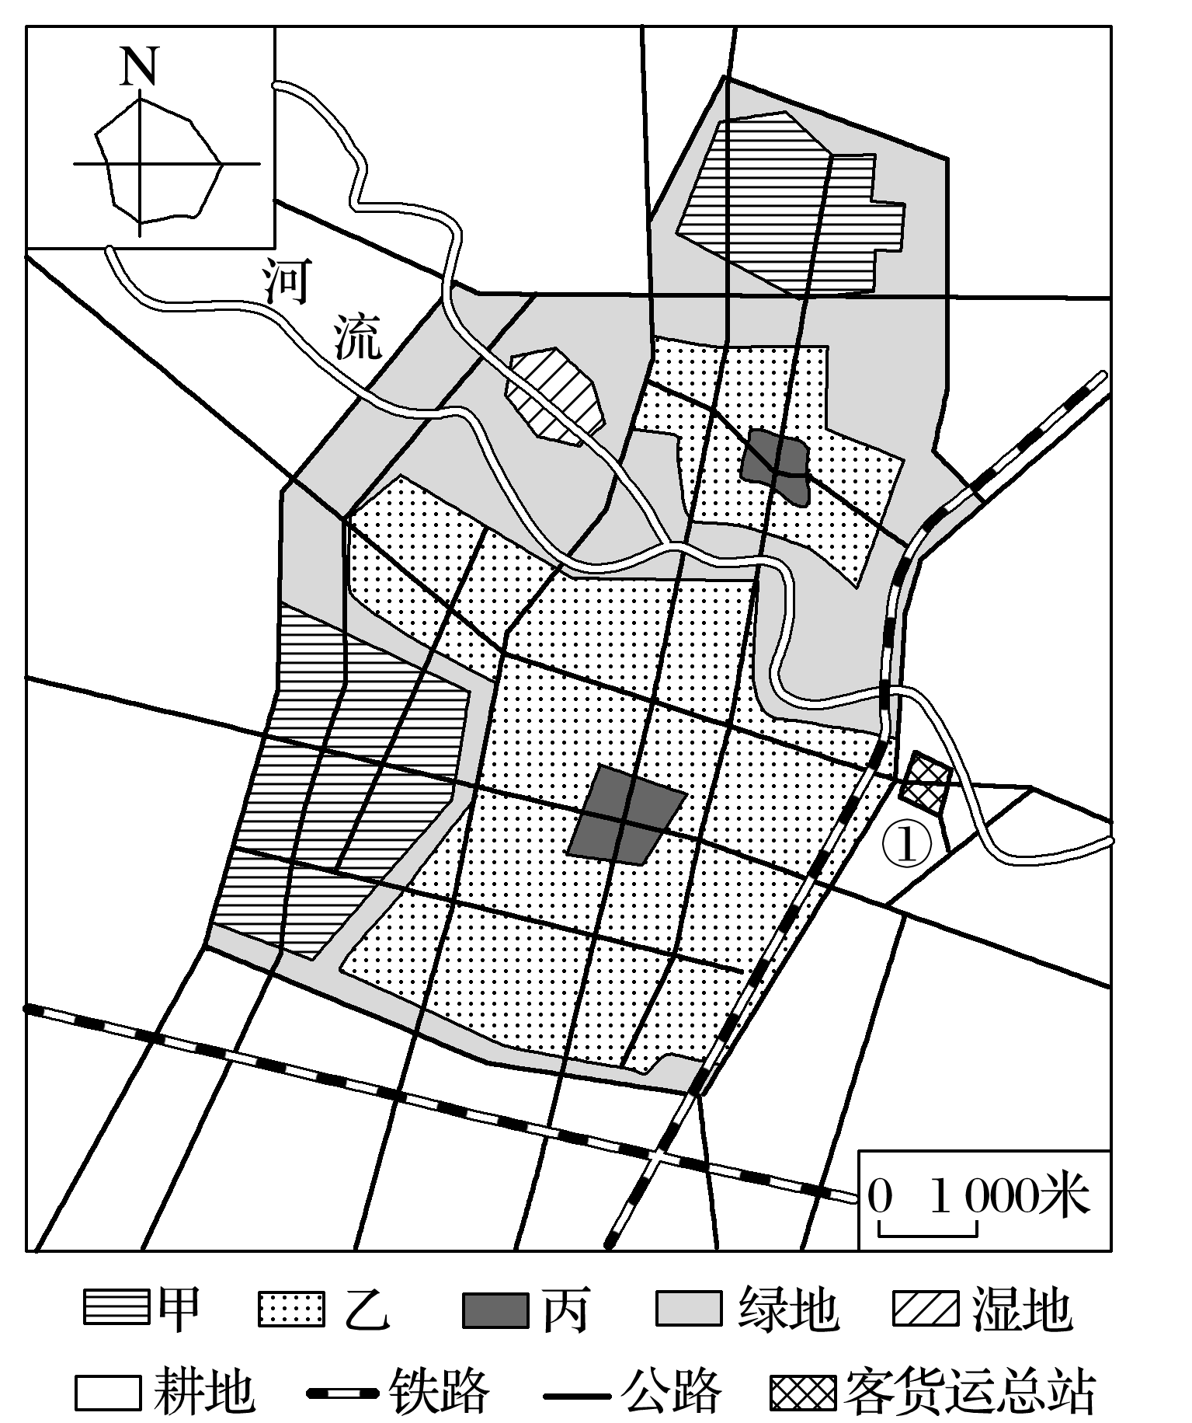
(1)判断该城镇功能分区：甲__________；乙__________；丙__________。
(2)影响甲功能区布局的主要经济因素是__________和________。
(3)指出该规划在提升人居环境质量方面采取的措施有哪些？
(4)有人建议在①处布局一大型批发市场，你是否赞同此建议，请表明态度并说明理由。
答案 (1)工业区 居住区 商业区
(2)地租(地价) 交通(两填空可互换)
(3)①工业区与居住区之间有绿地隔离；②沿河打造生态走廊；③绿地面积大。(任答两点即可)
(4)赞同。理由：临近客货运总站，便于商品集散；地处城市郊区，地价低。
或不赞同。理由：距离本地消费市场较远；占用耕地。
解析 第(1)题，读图可知，甲功能区位于城市外围，且位于最小风频的上风向，与城区之间有绿地相隔，因此甲应为工业区；乙功能区占地面积最广，大多位于城市中心与工业区之间，应为居住区；丙功能区位于城市中心，占地面积小，应为商业区。第(2)题，根据上一题判断，甲为工业区，位于城市外围，地价较低。工厂占地面积大，地价低可以降低工厂的建设成本和经营成本；图示工业区有多条公路穿过，离铁路不远，交通便利，有利于降低运输成本。因此甲功能区布局的主要经济因素是地租(地价)和交通。第(3)题，读图可知，该城镇绿地面积较大，有利于净化城市空气和水源；沿当地盛行风风向建设了沿河生态走廊；在工业区与居住区之间有绿地作为卫生防护带，从而减少工业区对居住区的环境影响，这些都是该规划在提升人居环境质量方面采取的措施。第(4)题，该题为开放性试题，一定要先表明观点，再根据观点组织理由。最后根据大型批发市场的区位条件分析，大型批发市场需要交通便利，占地广，地价低，市场广阔等条件。
INCLUDEPICTURE "E:\\米昕\\2020\\同步\\地理\\步步高 地理 鲁教版 选择性必修2 新教材\\能力提升.TIF" \* MERGEFORMATINET INCLUDEPICTURE "E:\\米昕\\2020\\同步\\地理\\步步高 地理 鲁教版 选择性必修2 新教材\\能力提升.TIF" \* MERGEFORMATINET INCLUDEPICTURE "E:\\米昕\\2020\\同步\\地理\\步步高 地理 鲁教版 选择性必修2 新教材\\word\\能力提升.TIF" \* MERGEFORMATINET INCLUDEPICTURE "E:\\米昕\\2020\\同步\\地理\\步步高 地理 鲁教版 选择性必修2 新教材\\word\\能力提升.TIF" \* MERGEFORMATINET INCLUDEPICTURE "E:\\米昕\\2020\\同步\\地理\\步步高 地理 鲁教版 选择性必修2 新教材\\word\\能力提升.TIF" \* MERGEFORMATINET INCLUDEPICTURE "E:\\米昕\\2020\\同步\\地理\\步步高 地理 鲁教版 选择性必修2 新教材\\word\\能力提升.TIF" \* MERGEFORMATINET INCLUDEPICTURE "E:\\米昕\\2020\\同步\\地理\\步步高 地理 鲁教版 选择性必修2 新教材\\word\\能力提升.TIF" \* MERGEFORMATINET INCLUDEPICTURE "E:\\米昕\\2020\\同步\\地理\\步步高 地理 鲁教版 选择性必修2 新教材\\word\\能力提升.TIF" \* MERGEFORMATINET 
(2020·山东平邑一中月考)下图为“我国某大城市主干街道上的两个公交站台(甲、乙)分布示意图”和“上、下车人数随时间变化统计图”。读图完成9～10题。
INCLUDEPICTURE "E:\\米昕\\2020\\同步\\地理\\步步高 地理 鲁教版 选择性必修2 新教材\\+10.TIF" \* MERGEFORMATINET INCLUDEPICTURE "E:\\米昕\\2020\\同步\\地理\\步步高 地理 鲁教版 选择性必修2 新教材\\+10.TIF" \* MERGEFORMATINET INCLUDEPICTURE "E:\\米昕\\2020\\同步\\地理\\步步高 地理 鲁教版 选择性必修2 新教材\\word\\+10.TIF" \* MERGEFORMATINET INCLUDEPICTURE "E:\\米昕\\2020\\同步\\地理\\步步高 地理 鲁教版 选择性必修2 新教材\\word\\+10.TIF" \* MERGEFORMATINET INCLUDEPICTURE "E:\\米昕\\2020\\同步\\地理\\步步高 地理 鲁教版 选择性必修2 新教材\\word\\+10.TIF" \* MERGEFORMATINET INCLUDEPICTURE "E:\\米昕\\2020\\同步\\地理\\步步高 地理 鲁教版 选择性必修2 新教材\\word\\+10.TIF" \* MERGEFORMATINET INCLUDEPICTURE "E:\\米昕\\2020\\同步\\地理\\步步高 地理 鲁教版 选择性必修2 新教材\\word\\+10.TIF" \* MERGEFORMATINET INCLUDEPICTURE "E:\\米昕\\2020\\同步\\地理\\步步高 地理 鲁教版 选择性必修2 新教材\\word\\+10.TIF" \* MERGEFORMATINET 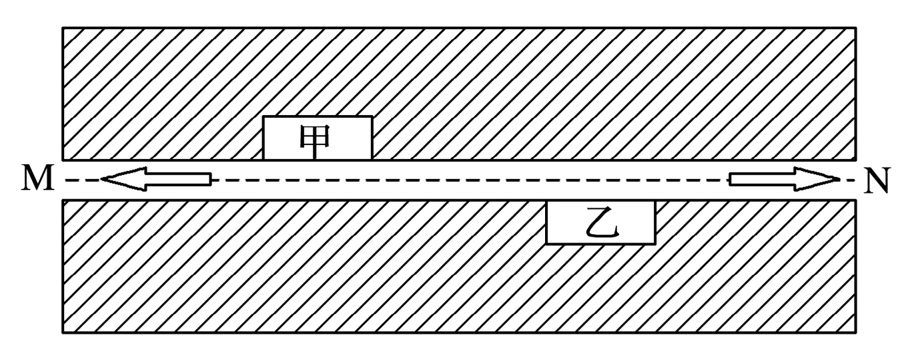
INCLUDEPICTURE "E:\\米昕\\2020\\同步\\地理\\步步高 地理 鲁教版 选择性必修2 新教材\\+11.TIF" \* MERGEFORMATINET INCLUDEPICTURE "E:\\米昕\\2020\\同步\\地理\\步步高 地理 鲁教版 选择性必修2 新教材\\+11.TIF" \* MERGEFORMATINET INCLUDEPICTURE "E:\\米昕\\2020\\同步\\地理\\步步高 地理 鲁教版 选择性必修2 新教材\\word\\+11.TIF" \* MERGEFORMATINET INCLUDEPICTURE "E:\\米昕\\2020\\同步\\地理\\步步高 地理 鲁教版 选择性必修2 新教材\\word\\+11.TIF" \* MERGEFORMATINET INCLUDEPICTURE "E:\\米昕\\2020\\同步\\地理\\步步高 地理 鲁教版 选择性必修2 新教材\\word\\+11.TIF" \* MERGEFORMATINET INCLUDEPICTURE "E:\\米昕\\2020\\同步\\地理\\步步高 地理 鲁教版 选择性必修2 新教材\\word\\+11.TIF" \* MERGEFORMATINET INCLUDEPICTURE "E:\\米昕\\2020\\同步\\地理\\步步高 地理 鲁教版 选择性必修2 新教材\\word\\+11.TIF" \* MERGEFORMATINET INCLUDEPICTURE "E:\\米昕\\2020\\同步\\地理\\步步高 地理 鲁教版 选择性必修2 新教材\\word\\+11.TIF" \* MERGEFORMATINET 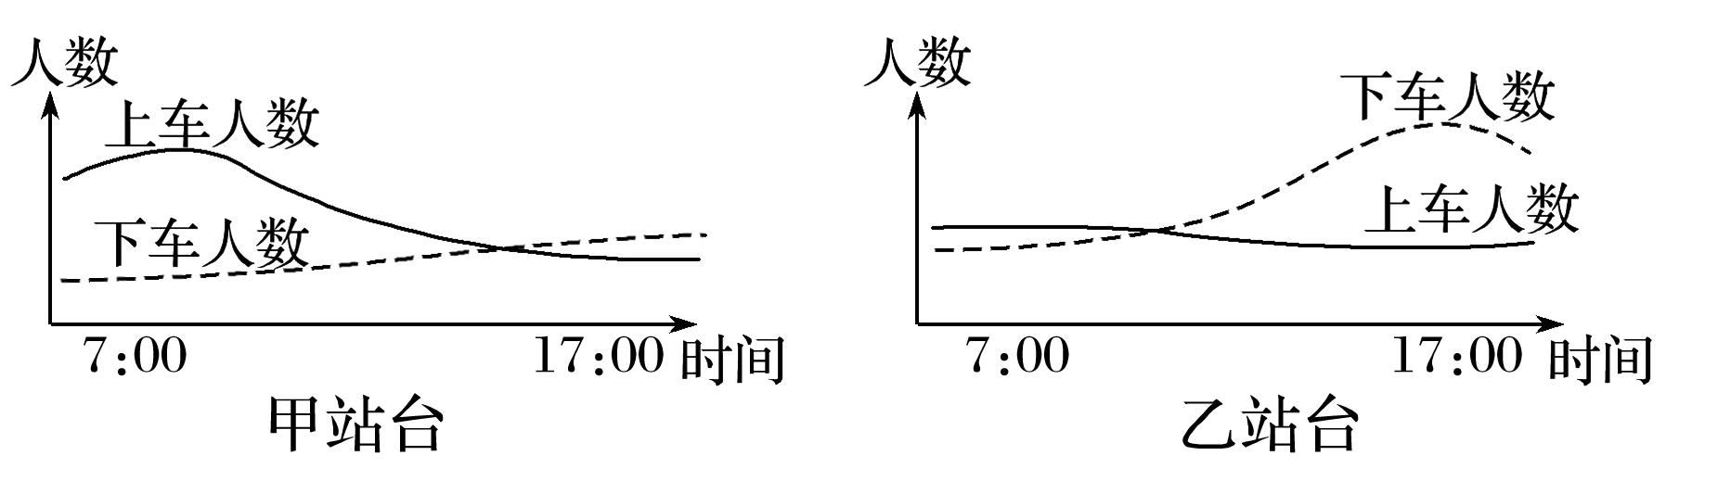
9．该图示区域最可能是( )
A．商业区 B．工业区
C．居住区 D．文化区
10．关于街道M、N方向的说法，最有可能的是( )
A．M方向近郊区 B．M方向近商业区
C．N方向近文化区 D．N方向近工业区
答案 9.C 10.B
解析 第9题，从图中可以看出7：00左右上班时间，甲站台上车人数增加很多，出行人数增多；17：00左右下班时间，乙站台下车人数增多，回家人数增多，说明该图示区域最可能是居住区，故选C。第10题，甲站台早晨上车的多为进城工作人员，故M为进城方向，即M方向近商业区，故选B。
下图是“某城市空间结构图”。读图回答11～12题。
INCLUDEPICTURE "E:\\米昕\\2020\\同步\\地理\\步步高 地理 鲁教版 选择性必修2 新教材\\XX91.TIF" \* MERGEFORMATINET INCLUDEPICTURE "E:\\米昕\\2020\\同步\\地理\\步步高 地理 鲁教版 选择性必修2 新教材\\XX91.TIF" \* MERGEFORMATINET INCLUDEPICTURE "E:\\米昕\\2020\\同步\\地理\\步步高 地理 鲁教版 选择性必修2 新教材\\word\\XX91.TIF" \* MERGEFORMATINET INCLUDEPICTURE "E:\\米昕\\2020\\同步\\地理\\步步高 地理 鲁教版 选择性必修2 新教材\\word\\XX91.TIF" \* MERGEFORMATINET INCLUDEPICTURE "E:\\米昕\\2020\\同步\\地理\\步步高 地理 鲁教版 选择性必修2 新教材\\word\\XX91.TIF" \* MERGEFORMATINET INCLUDEPICTURE "E:\\米昕\\2020\\同步\\地理\\步步高 地理 鲁教版 选择性必修2 新教材\\word\\XX91.TIF" \* MERGEFORMATINET INCLUDEPICTURE "E:\\米昕\\2020\\同步\\地理\\步步高 地理 鲁教版 选择性必修2 新教材\\word\\XX91.TIF" \* MERGEFORMATINET INCLUDEPICTURE "E:\\米昕\\2020\\同步\\地理\\步步高 地理 鲁教版 选择性必修2 新教材\\word\\XX91.TIF" \* MERGEFORMATINET 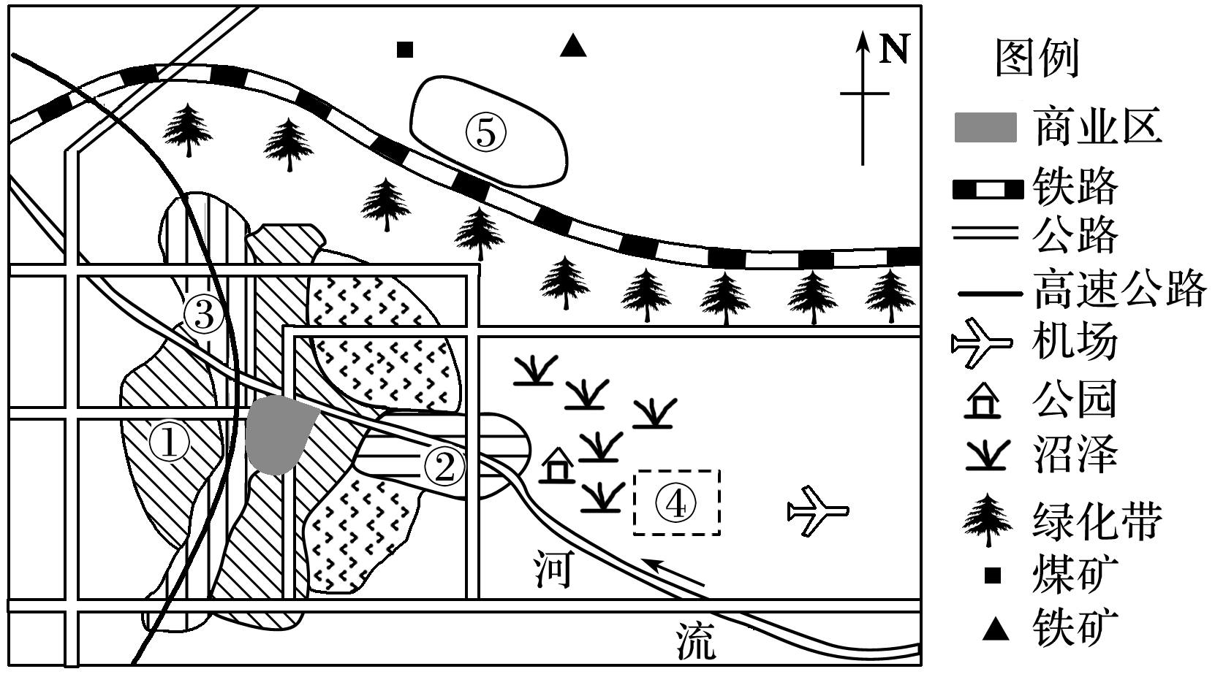
11．该城市的空间结构模式是( )
A．同心圆模式 B．扇形模式
C．多核心模式 D．条带状模式
12．下列说法正确的是( )
A．①③处是普通住宅区
B．④处宜布局钢铁工业
C．②处是高级住宅区
D．⑤处宜布局高新技术产业
答案 11.B 12.C
解析 第11题，读图可知，图中城市各功能分区沿交通线呈扇形或楔形向外扩展，为扇形模式。第12题，图中③处位于高速公路两侧，故判断为工业区，A错误。④处离矿产地和铁路较远，故不适宜布局钢铁工业，B错误。⑤处靠近矿产地和铁路，适宜布局钢铁工业，D错误。②处远离工业区和铁路，位于河流上游，环境优美，适宜布局高级住宅区，C正确。
相对于修筑堤防、改迁河道等耗资巨大的主动防洪工程，在人力、资金相对不足的古代，珠江三角洲西部的高要地区有30多个村落利用当地有利的自然条件进行被动防洪，形成独特有趣的八卦形态。下面图甲示意高要地区八卦村落分布区，图乙遥感图片示意某“八卦村”的道路和排水系统。据此回答13～15题。
INCLUDEPICTURE "E:\\米昕\\2020\\同步\\地理\\步步高 地理 鲁教版 选择性必修2 新教材\\XX92.TIF" \* MERGEFORMATINET INCLUDEPICTURE "E:\\米昕\\2020\\同步\\地理\\步步高 地理 鲁教版 选择性必修2 新教材\\XX92.TIF" \* MERGEFORMATINET INCLUDEPICTURE "E:\\米昕\\2020\\同步\\地理\\步步高 地理 鲁教版 选择性必修2 新教材\\word\\XX92.TIF" \* MERGEFORMATINET INCLUDEPICTURE "E:\\米昕\\2020\\同步\\地理\\步步高 地理 鲁教版 选择性必修2 新教材\\word\\XX92.TIF" \* MERGEFORMATINET INCLUDEPICTURE "E:\\米昕\\2020\\同步\\地理\\步步高 地理 鲁教版 选择性必修2 新教材\\word\\XX92.TIF" \* MERGEFORMATINET INCLUDEPICTURE "E:\\米昕\\2020\\同步\\地理\\步步高 地理 鲁教版 选择性必修2 新教材\\word\\XX92.TIF" \* MERGEFORMATINET INCLUDEPICTURE "E:\\米昕\\2020\\同步\\地理\\步步高 地理 鲁教版 选择性必修2 新教材\\word\\XX92.TIF" \* MERGEFORMATINET INCLUDEPICTURE "E:\\米昕\\2020\\同步\\地理\\步步高 地理 鲁教版 选择性必修2 新教材\\word\\XX92.TIF" \* MERGEFORMATINET 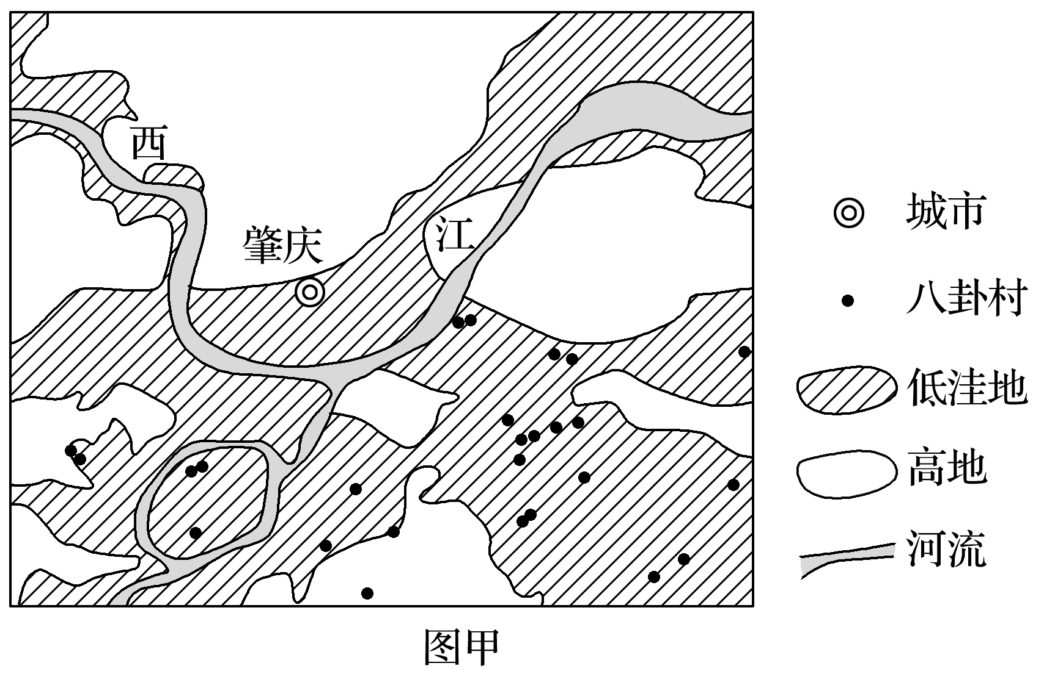
INCLUDEPICTURE "E:\\米昕\\2020\\同步\\地理\\步步高 地理 鲁教版 选择性必修2 新教材\\XX93.TIF" \* MERGEFORMATINET INCLUDEPICTURE "E:\\米昕\\2020\\同步\\地理\\步步高 地理 鲁教版 选择性必修2 新教材\\XX93.TIF" \* MERGEFORMATINET INCLUDEPICTURE "E:\\米昕\\2020\\同步\\地理\\步步高 地理 鲁教版 选择性必修2 新教材\\word\\XX93.TIF" \* MERGEFORMATINET INCLUDEPICTURE "E:\\米昕\\2020\\同步\\地理\\步步高 地理 鲁教版 选择性必修2 新教材\\word\\XX93.TIF" \* MERGEFORMATINET INCLUDEPICTURE "E:\\米昕\\2020\\同步\\地理\\步步高 地理 鲁教版 选择性必修2 新教材\\word\\XX93.TIF" \* MERGEFORMATINET INCLUDEPICTURE "E:\\米昕\\2020\\同步\\地理\\步步高 地理 鲁教版 选择性必修2 新教材\\word\\XX93.TIF" \* MERGEFORMATINET INCLUDEPICTURE "E:\\米昕\\2020\\同步\\地理\\步步高 地理 鲁教版 选择性必修2 新教材\\word\\XX93.TIF" \* MERGEFORMATINET INCLUDEPICTURE "E:\\米昕\\2020\\同步\\地理\\步步高 地理 鲁教版 选择性必修2 新教材\\word\\XX93.TIF" \* MERGEFORMATINET 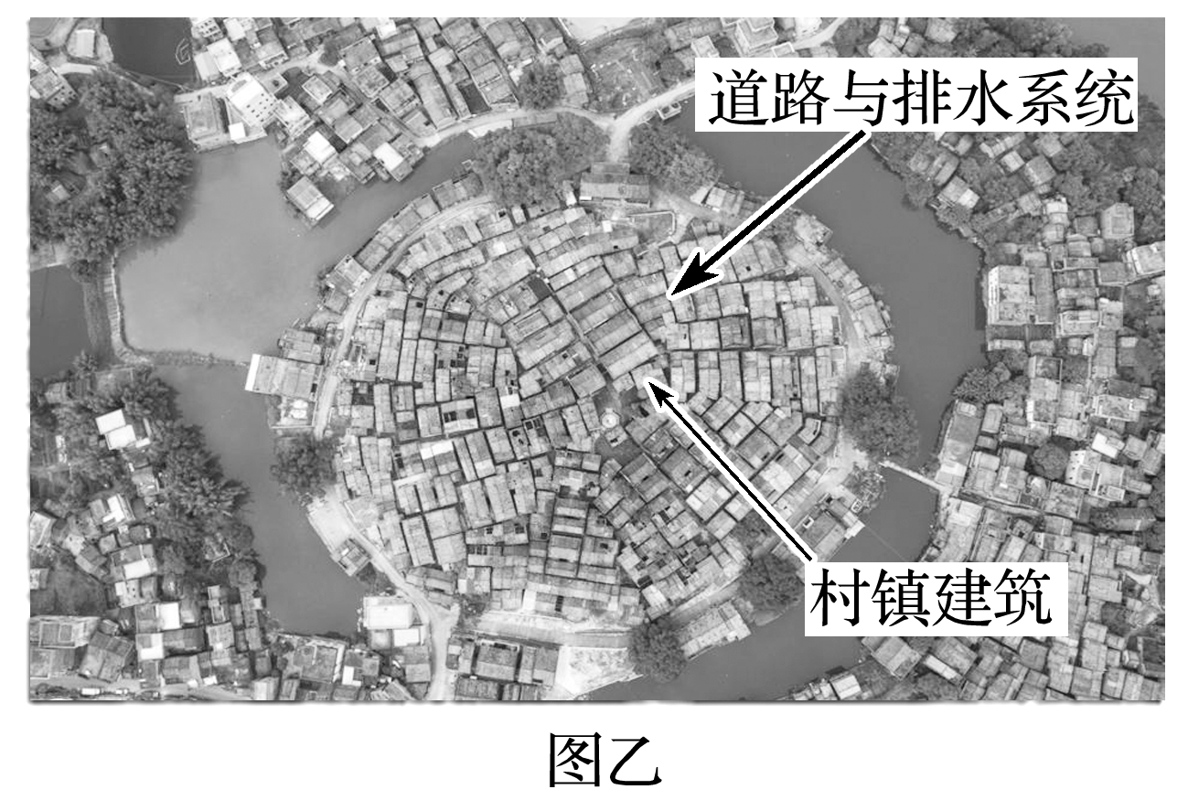
13．图甲中与西江北岸相比，西江南岸的村落多呈八卦形态主要是因为这里( )
A．水源丰富 B．水灾多发
C．水运便利 D．耕地充足
14．根据“八卦村”排水系统的形态可以推断( )
A．池塘位于村中心方便蓄水
B．道路都与排水系统并行方便出行
C．村落选址在近似圆形的小山岗上
D．村落选址在近似圆形的小盆地里
15．近20年来，高要地区许多“八卦村”的形态逐渐瓦解，可能是由于该地区( )
A．年降水量减少 B．台风登陆减少
C．防灾意识增强 D．堤防趋于完备
答案 13.B 14.C 15.D
解析 第13题，由图甲可知，西江北岸多高地，而南岸多低洼地，更容易有水灾，所以南岸村落需要修建八卦形态的道路与排水系统，用于防御洪灾，故选B。第14题，由图乙遥感图片可知，排水系统呈现出由中间向四周散开的放射状，为了排水顺畅，村落选址在近似圆形的小山岗上，C对。该地容易有洪涝灾害，因此建造“八卦村”排水系统，主要目的在于排水而不是蓄水，若村落在小盆地内，易发生洪灾，A、D错；道路如果全部都与排水系统并行，那么道路从中间向四周交通方便但是环形交通出行不便，B错。第15题，“八卦村”的形成是为了防洪，形态逐渐瓦解，说明水灾得以控制，最可能是随着社会经济的发展，堤防趋于完备，D正确；A、B选项不符合实际情况；古代建造“八卦村”说明当时就有较强的防灾意识，C错。
16．读“城市地租等值线分布图”，该图表示地租立体分布的状况(单位：元/m²)，回答下列问题。
INCLUDEPICTURE "E:\\米昕\\2020\\同步\\地理\\步步高 地理 鲁教版 选择性必修2 新教材\\XX94.TIF" \* MERGEFORMATINET INCLUDEPICTURE "E:\\米昕\\2020\\同步\\地理\\步步高 地理 鲁教版 选择性必修2 新教材\\XX94.TIF" \* MERGEFORMATINET INCLUDEPICTURE "E:\\米昕\\2020\\同步\\地理\\步步高 地理 鲁教版 选择性必修2 新教材\\word\\XX94.TIF" \* MERGEFORMATINET INCLUDEPICTURE "E:\\米昕\\2020\\同步\\地理\\步步高 地理 鲁教版 选择性必修2 新教材\\word\\XX94.TIF" \* MERGEFORMATINET INCLUDEPICTURE "E:\\米昕\\2020\\同步\\地理\\步步高 地理 鲁教版 选择性必修2 新教材\\word\\XX94.TIF" \* MERGEFORMATINET INCLUDEPICTURE "E:\\米昕\\2020\\同步\\地理\\步步高 地理 鲁教版 选择性必修2 新教材\\word\\XX94.TIF" \* MERGEFORMATINET INCLUDEPICTURE "E:\\米昕\\2020\\同步\\地理\\步步高 地理 鲁教版 选择性必修2 新教材\\word\\XX94.TIF" \* MERGEFORMATINET INCLUDEPICTURE "E:\\米昕\\2020\\同步\\地理\\步步高 地理 鲁教版 选择性必修2 新教材\\word\\XX94.TIF" \* MERGEFORMATINET 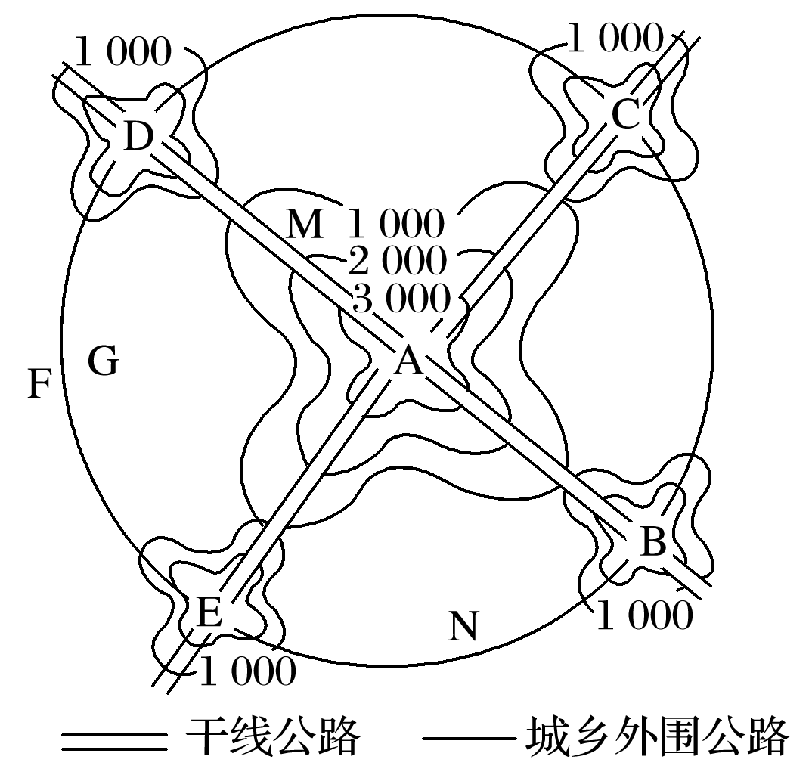
(1)图中的地租最高峰是______(用字母表示)处，形成原因是_____________________________
___________________________________________。
(2)图中的地租次高峰是__________________________________________________处，判断理由是____________________________________________________________________________
________________________________________________________________________。
(3)A、D、F、G四处地租由高到低的排列顺序是________________。
(4)图中字母代表中心商务区的是________，代表外围商业用地的是____________，代表工业用地的是________，代表住宅用地的是________。
答案 (1)A A位于城市中心，有多条道路通过，交通通达度高
(2)B、C、D、E 处在从市中心延伸出来的干线公路和城乡外围公路的交会处，交通通达度较高，租金较高
(3)A、D、G、F
(4)A B、C、D、E G、F、N M
解析 第(1)题，影响地租高低的主要因素有交通通达度和距离市中心的远近两个方面，图中A处位于市中心且交通最为便利，地租最高。第(2)题，从城市中心向外延伸的干线公路和城乡外围公路交会处，交通通达度较高，可形成地租次高峰，如图中B、C、D、E四处。第(3)题，城市地租分布的一般规律：距离市中心越近，地价越高，但在距市中心距离相等处，某处交通通达度高，地租要高于距市中心距离相等处的其他地点。所以A、D、F、G四处按地租由高到低的排列排序是A、D、G、F。第(4)题，A位于市中心，且交通通达度高，应为中心商务区。B、C、D、E虽然位于郊区，但交通通达度较高，是地租次高峰所在地，应为外围商业用地。G、F、N为城市外缘，地租较低，且有公路通过，应为工业用地。M距市中心较近且有干线公路通过，地租较高，应为住宅用地。

